Инструкция по работе с Webinar.ru
Оглавление
Предоставление доступа 3
Полезные ссылки 3
Подготовка вебинара 4
Создание вебинара 4
Настройка лендинга вебинара 5
Приглашение участников 7
Способ 1. Отправьте участникам ссылку на вебинар 7
Способ 2. Пригласите участников в настройках вебинара 8
Создание формы регистрации 11
Добавление файлов 13
Назначение участника ведущим или администратором 15
Тест системы 17
Проведение мероприятия 17
Запуск вебинара 17
Чат и вопросы 20
Чат 20
Личные сообщения участникам 22
Вкладка “Вопросы” 23
Добавление файлов во время вебинара 24
Инструменты рисования 26
Тесты и голосования 29
Тесты 29
Голосования (опросы) 33
Блокировка нежелательных участников 34
Пауза во время вебинара 35
Завершение вебинара 36
Вещания через энкодер 36
После вебинара 37
Совещание 37
Чтобы создать совещание 37
Вход на мероприятие 39
Приглашение участников на совещание 42
Добавление файлов для совещания 42

Предоставление доступа
Доступ к использованию сервиса цифровой платформы Webinar.ru предоставляется сотрудникам НИУ ВШЭ, включая совместителей и работающих по договорам ГПХ.
В зависимости от тарифа, максимальное количество спикеров и участников вебинара может быть: 1 спикер – 3000 участников, 2 спикера – 500 участников, 6 спикеров – 150 участников.
Чтобы воспользоваться данным сервисом на постоянной основе, необходимо:
- профессорско-преподавательскому составу НИУ ВШЭ:
отправить заявку на выделение учетных записей к сервису Webinar.ru менеджеру Вашего департамента или в деканат Вашего факультета – УТОЧНИТЕ КТО ИМЕННО НА ФАКУЛЬТЕТЕ АККУМУЛИРУЕТ ЗАЯВКИ для цифрового блока университета. Далее сводная заявка отправляется в системе документационного обеспечения управления (СДОУ) на имя старшего директора по цифровой трансформации Чукарина Алексея Валерьевича. Заявки принимаются от имени декана или заместителя декана факультета;
- cотрудникам Учебного офиса НИУ ВШЭ:
отправить сводные заявки на выделение учетных записей к сервису Webinar.ru от факультетов и иных учебных подразделений НИУ ВШЭ в системе документационного обеспечения управления (СДОУ) на имя старшего директора по цифровой трансформации Чукарина Алексея Валерьевича. Заявки принимаются от имени декана или заместителя декана факультета.
После получения заявки Вам будет создана учетная запись для подключения к Webinar.ru.
Из системы Webinar.ru Вам на почту будет отправлено приглашение активировать учетную запись.
Под этой учетной записью нужно зайти по ссылке https://hse.webinar.ru/signin
Полезные ссылки
- вебинар академия (обучающие видео ролики);
- центр помощи с инструкциями;
- технические требования для участников и организаторов вебинара;
- тест системы перед проведением вебинара;
- требования к загружаемым файлам;

Подготовка вебинара

Создание вебинара
Чтобы создать вебинар, нажмите на кнопку "Запланировать" в Личном кабинете.
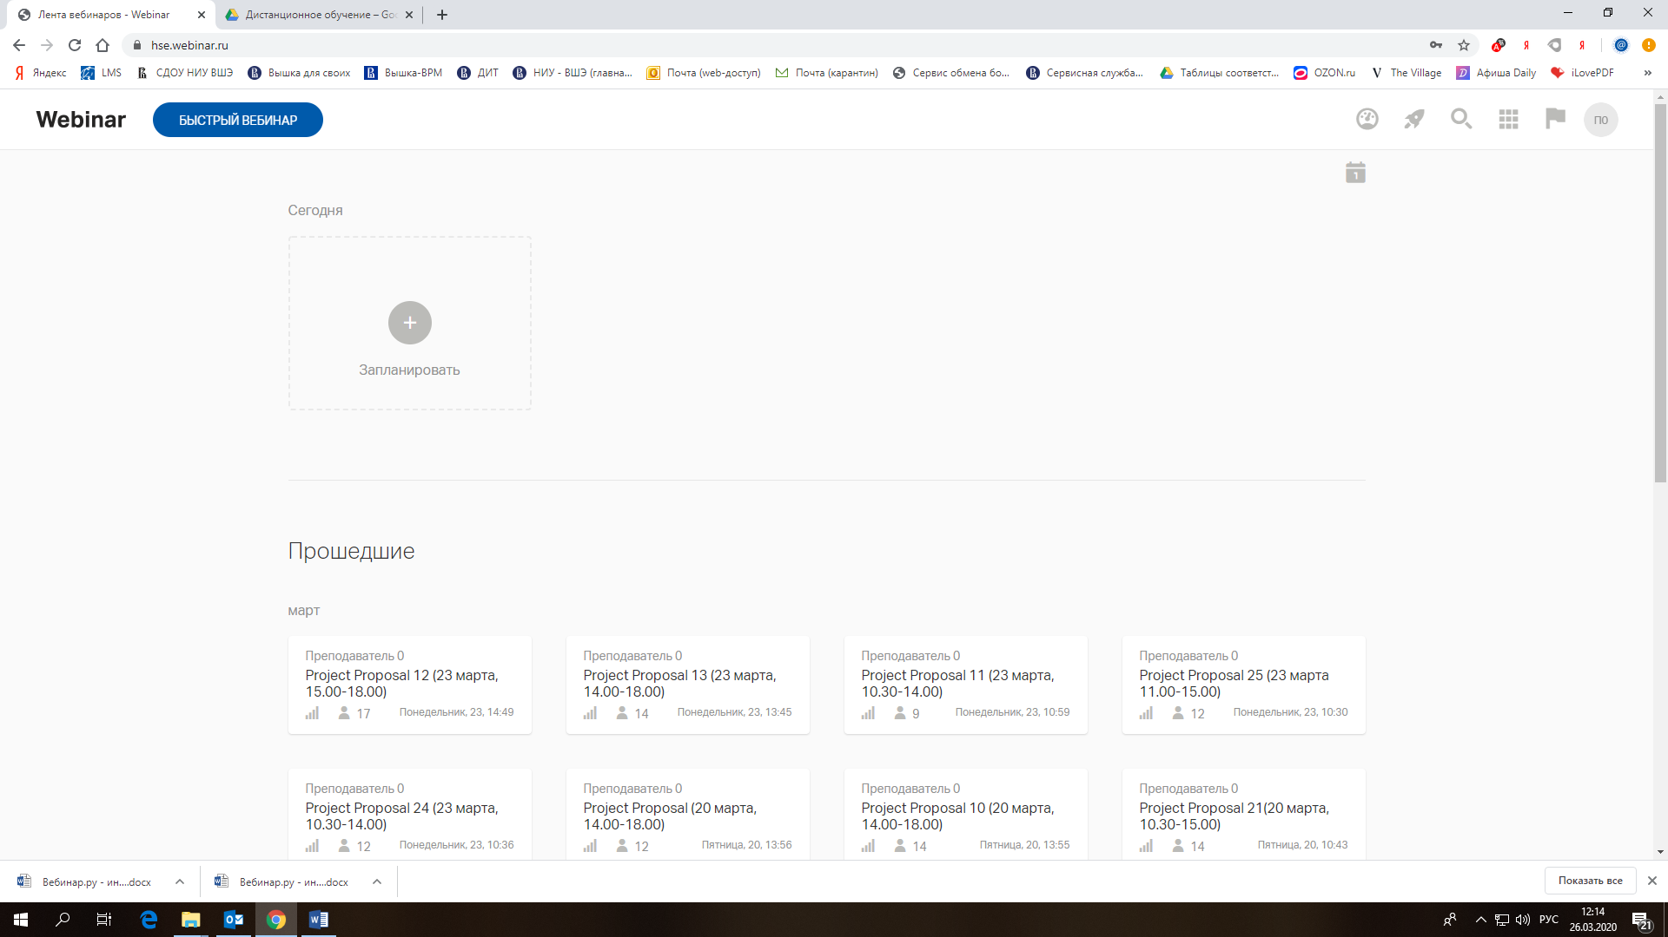
Шаг 2. Расскажите о вебинаре участникам
В настройках укажите название, дату и продолжительность вебинара.
О том, как выбрать название для вебинара, читайте в нашей статье.
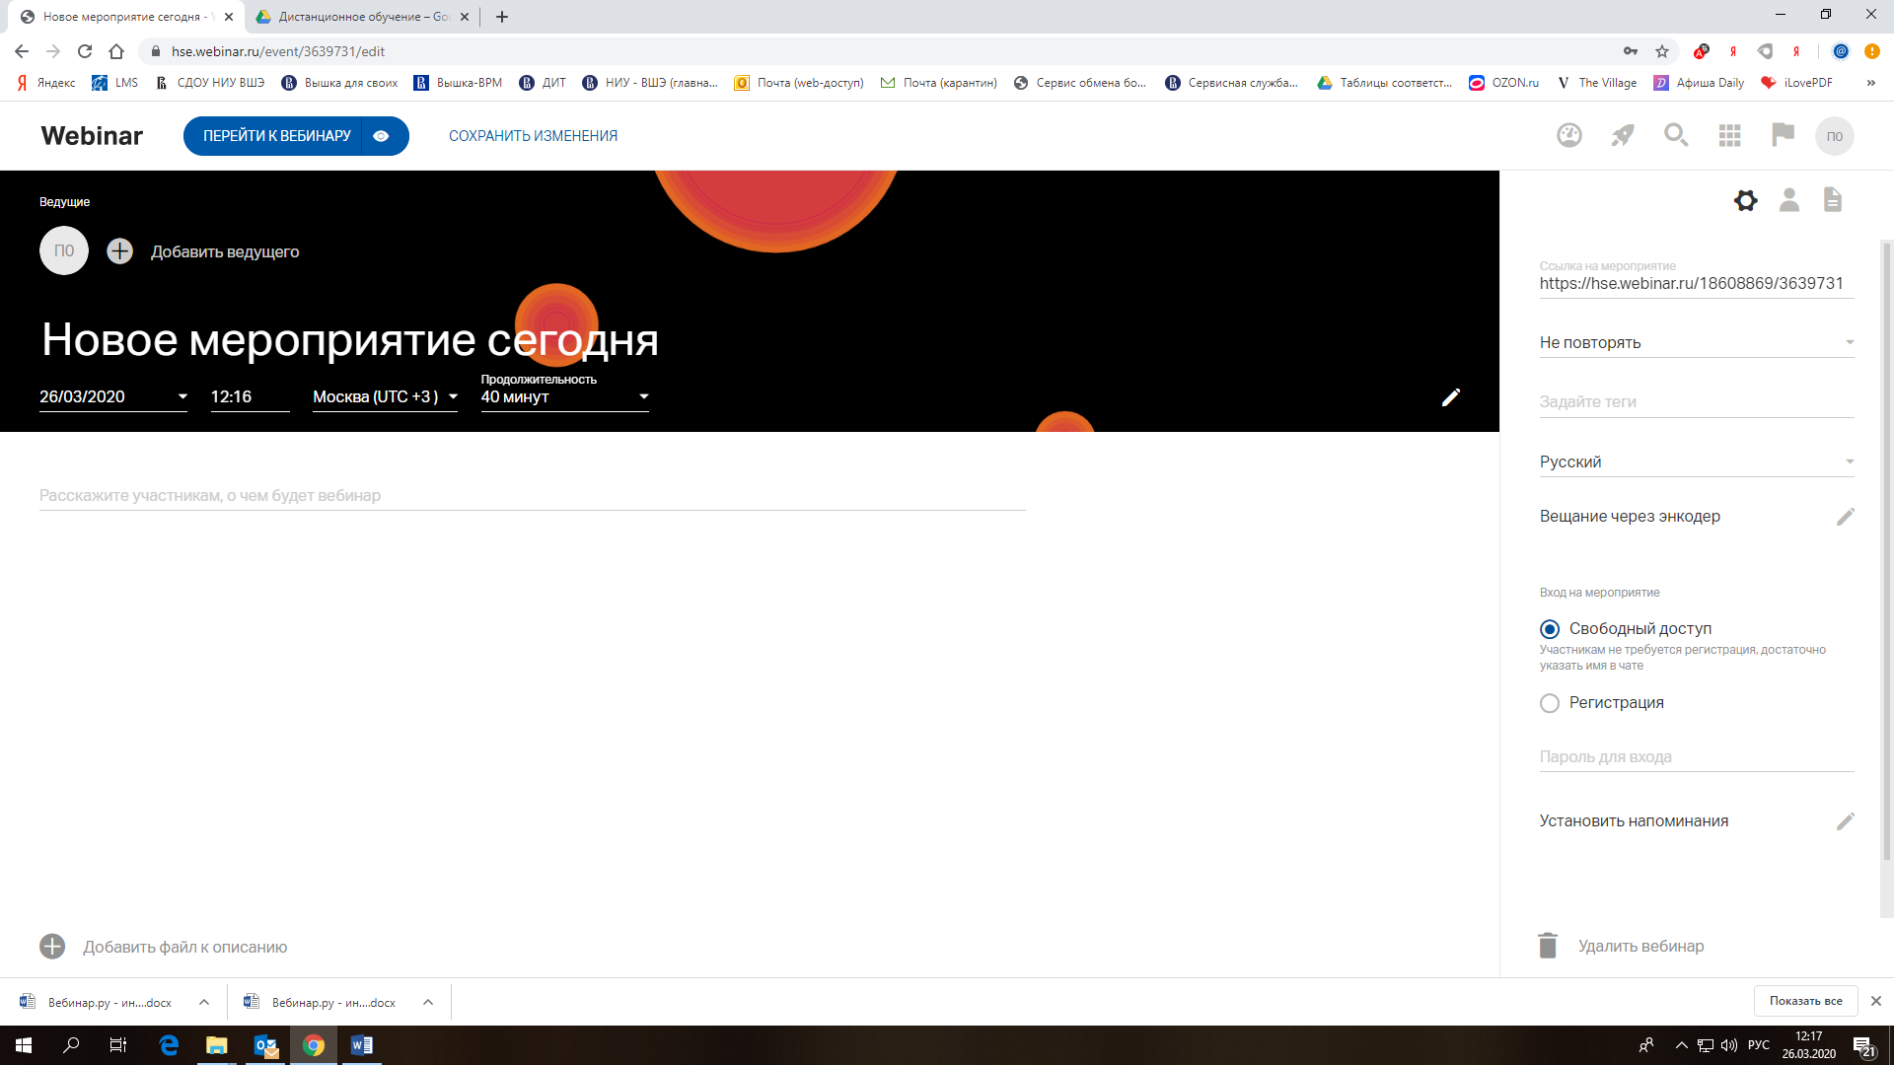
Обратите внимание! Оптимальная продолжительность вебинара — от 40 минут до 1 часа. За это время слушатели успевают получить важную информацию и задать вопросы спикеру.
Шаг 3. Сохраните изменения
Завершите создание вебинара, нажав на кнопку "Сохранить изменения".
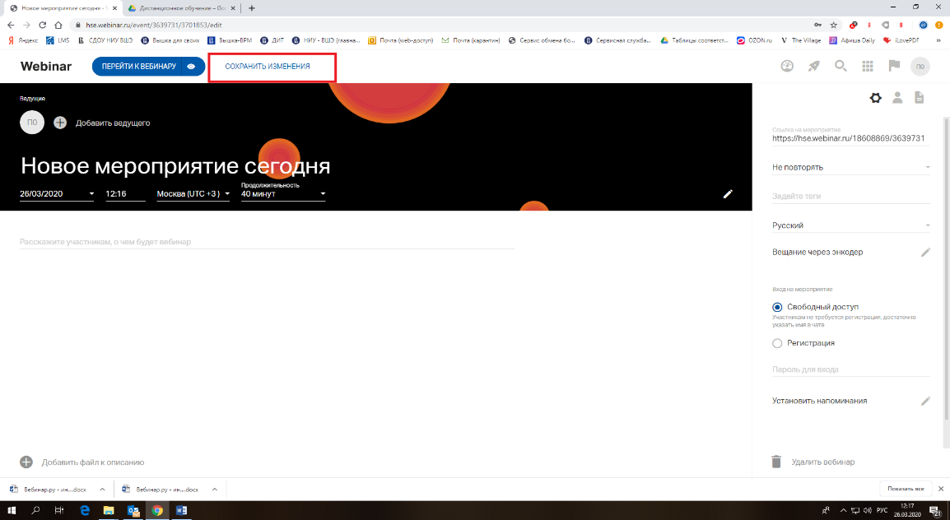

Настройка лендинга вебинара
Шаг 1. Загрузите фоновое изображение
Нажмите на значок "Изменить фон".
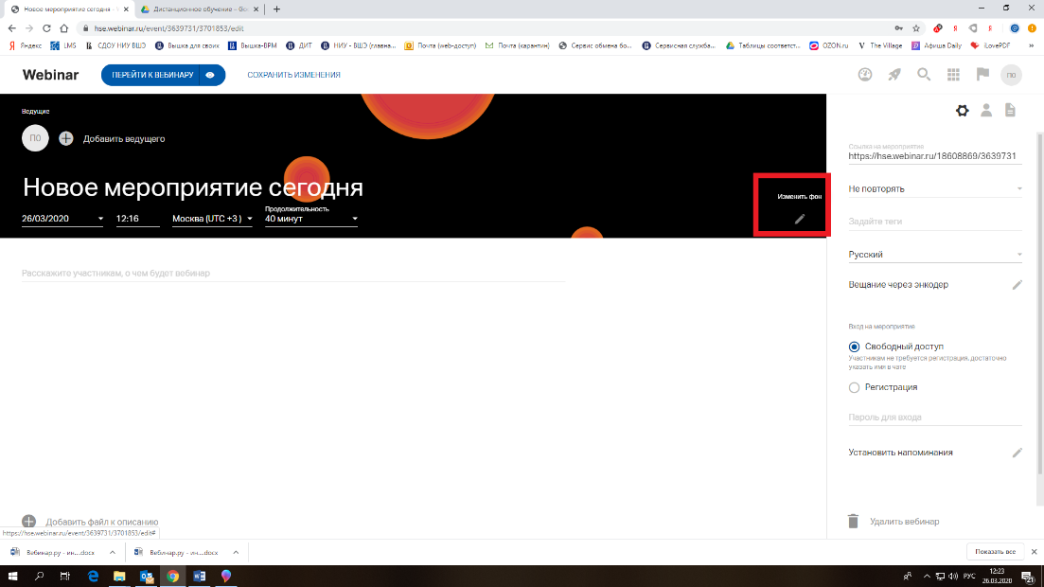
Рекомендованные размеры: 1920x1080 пикселей, не более 2 МБ.
О том, как выбрать фоновое изображение для лендинга, читайте в нашей статье.
Шаг 2. Добавьте описание к вебинару
Напишите емкий и содержательный текст — так участники смогут понять пользу от вашего мероприятия. Максимальный размер текста — 2500 знаков.
О том, как написать интересный и эффективный анонс вебинара, читайте в нашей статье.
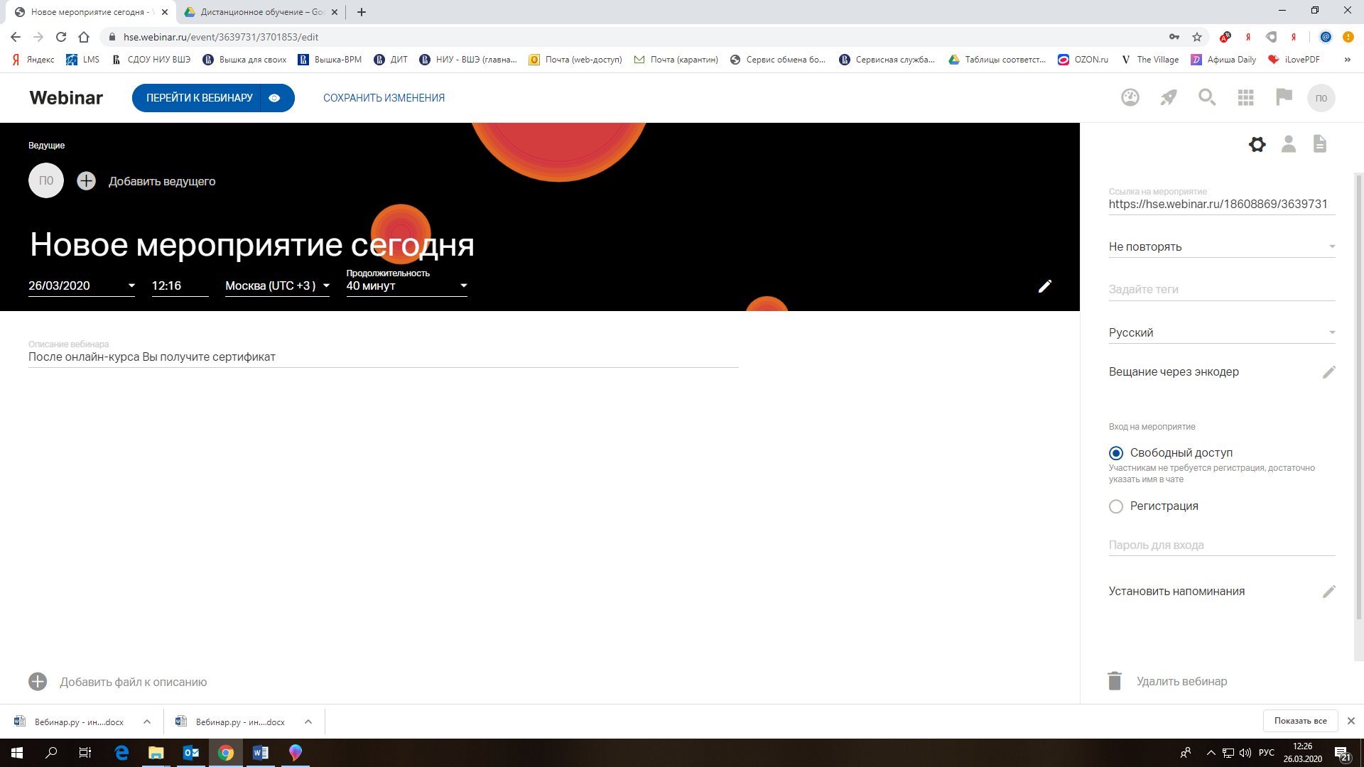
Шаг 3. Загрузите файлы или видео к описанию
Чтобы добавить на лендинг материалы, с которыми участник должен ознакомиться до начала мероприятия, нажмите на кнопку "Добавить файл к описанию".
Выберите опцию "Загрузить файл", чтобы загрузить файл с компьютера, или "YouTube/Vimeo", чтобы добавить на лендинг видео с этих сайтов.
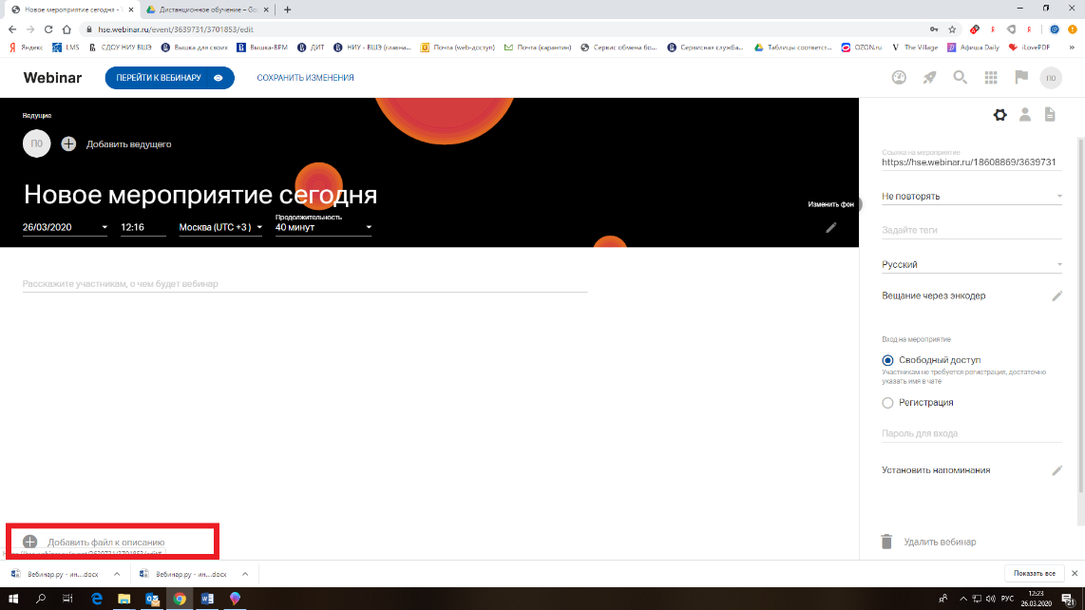
Шаг 4. Посмотрите, как выглядит ваш лендинг
Нажмите на значок "Посмотреть как участник" справа от кнопки "Перейти к вебинару", чтобы посмотреть итоговый результат.
Для возврата к настройкам нажмите на крестик в правом верхнем углу экрана.
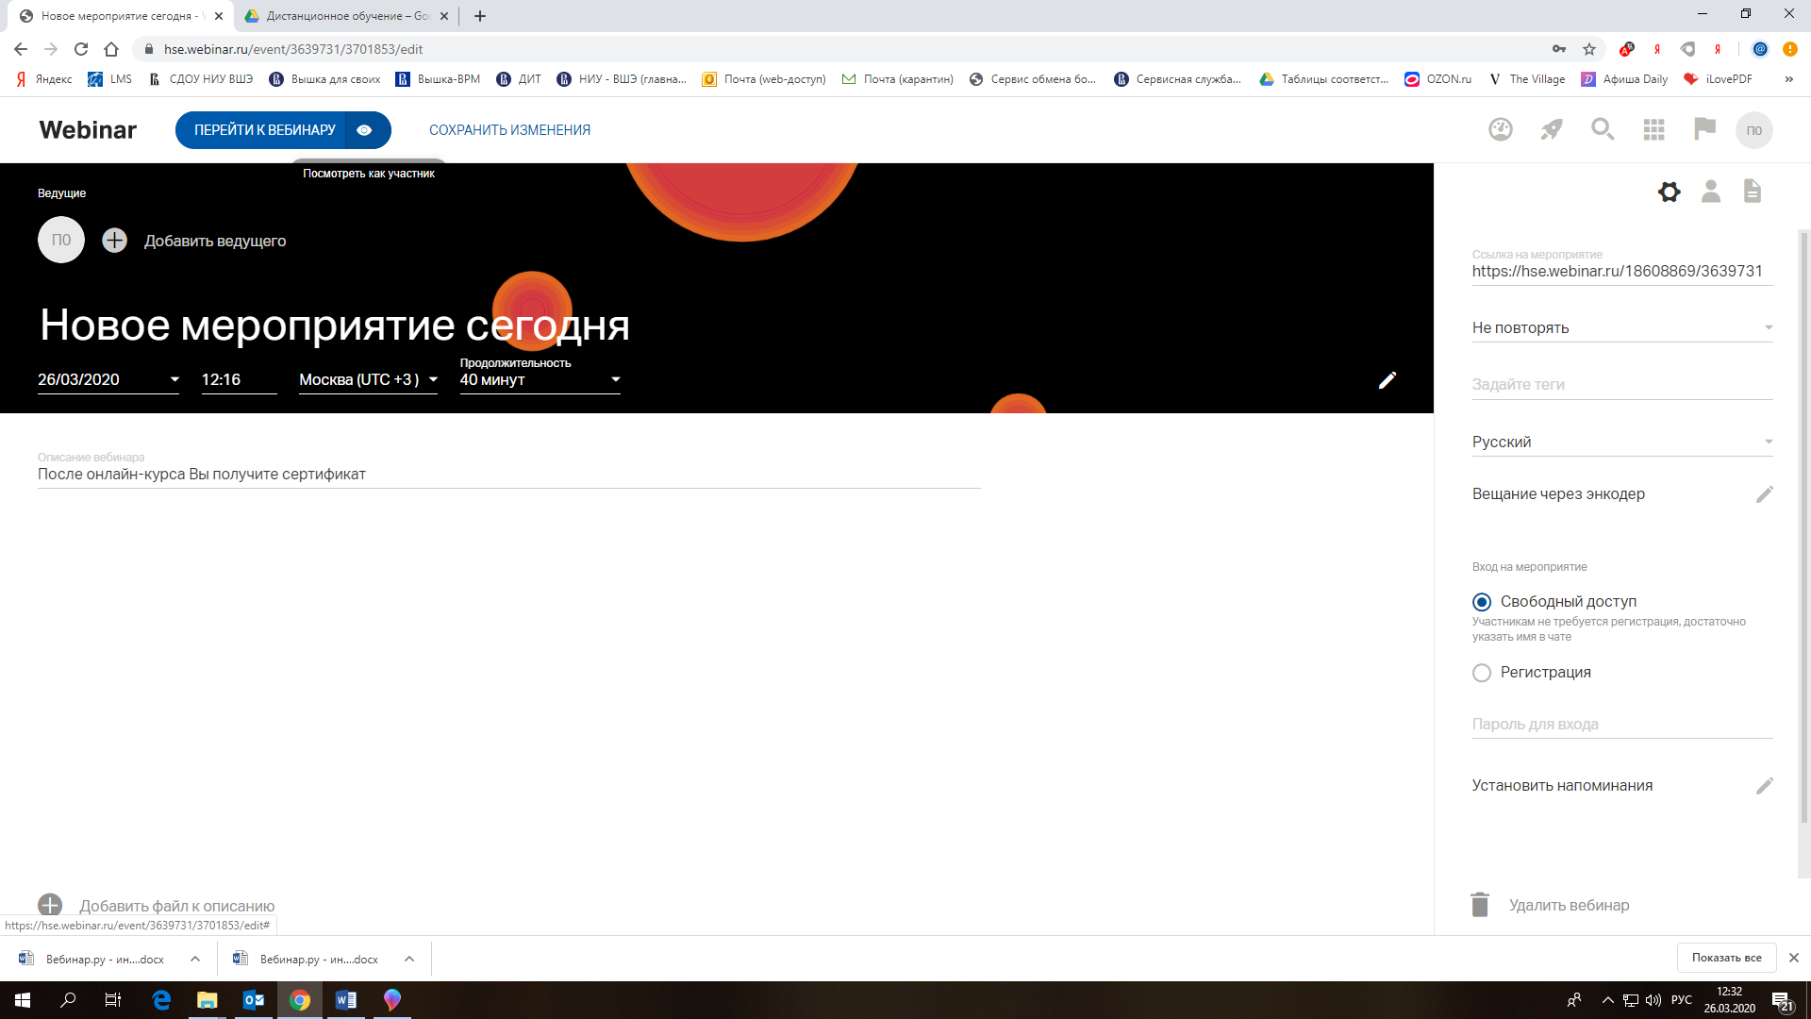
Шаг 5. Сохраните изменения
Сохраните настройки вебинара, нажав на кнопку "Сохранить изменения".
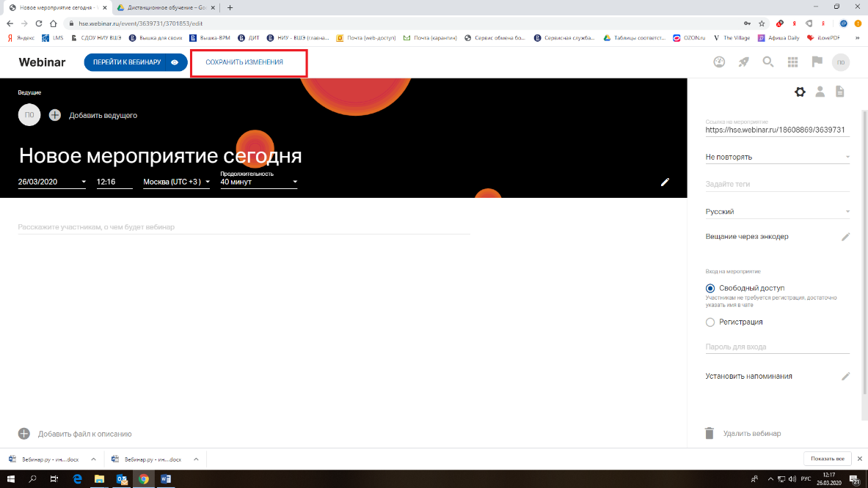

Приглашение участников

Способ 1. Отправьте участникам ссылку на вебинар

Скопируйте ссылку на вебинар в боковом меню в настройках вебинара и отправьте ее участникам для регистрации и входа на вебинар.
О том, как составить эффективное приглашение на вебинар, читайте в нашей статье.
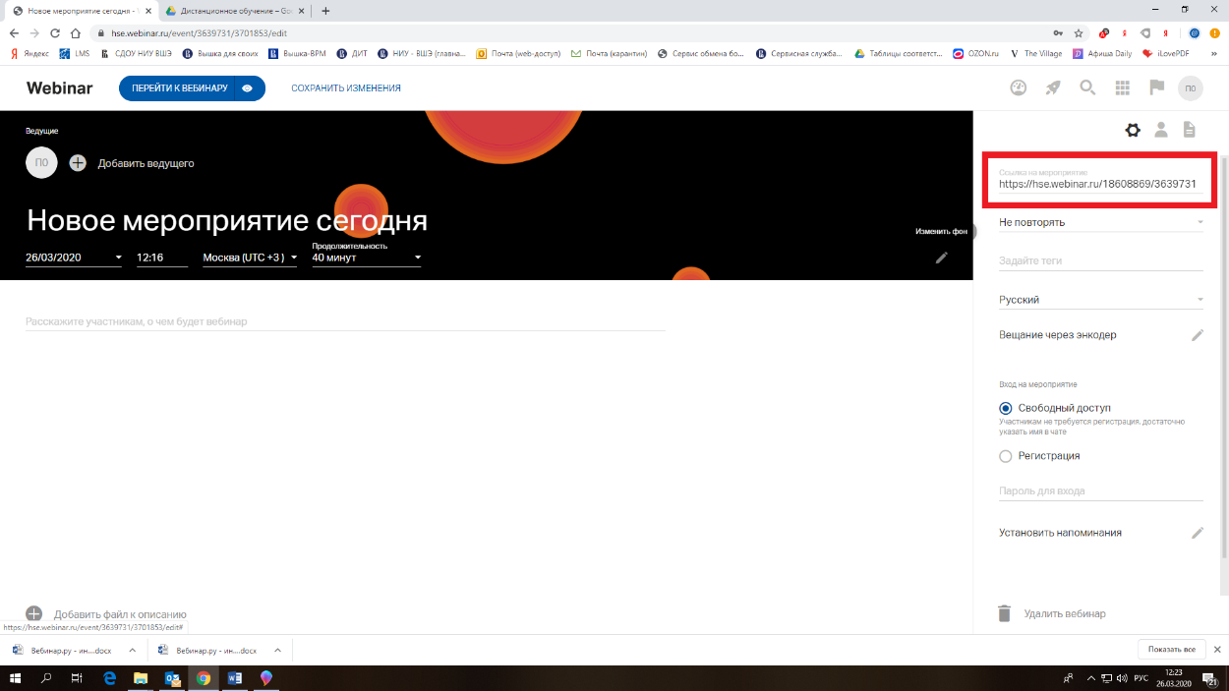

Способ 2. Пригласите участников в настройках вебинара

Шаг 1. Откройте вкладку "Участники".
Нажмите на значок "Участники" в боковом меню в настройках вебинара.
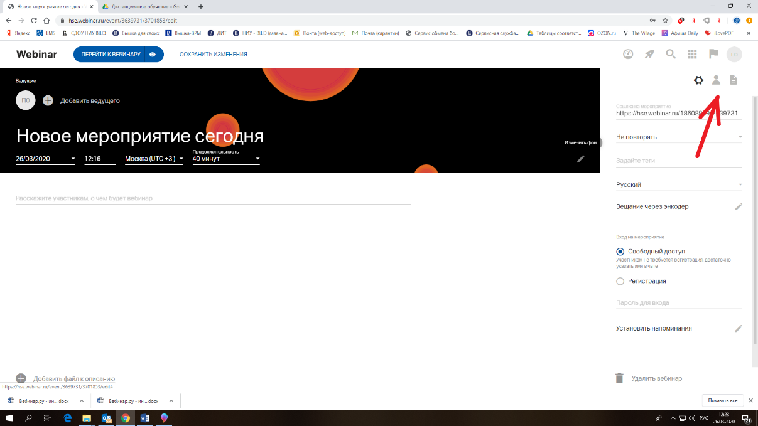
Нажмите на кнопку "Пригласить". Затем введите контакты участников вручную или импортируйте их из файла.
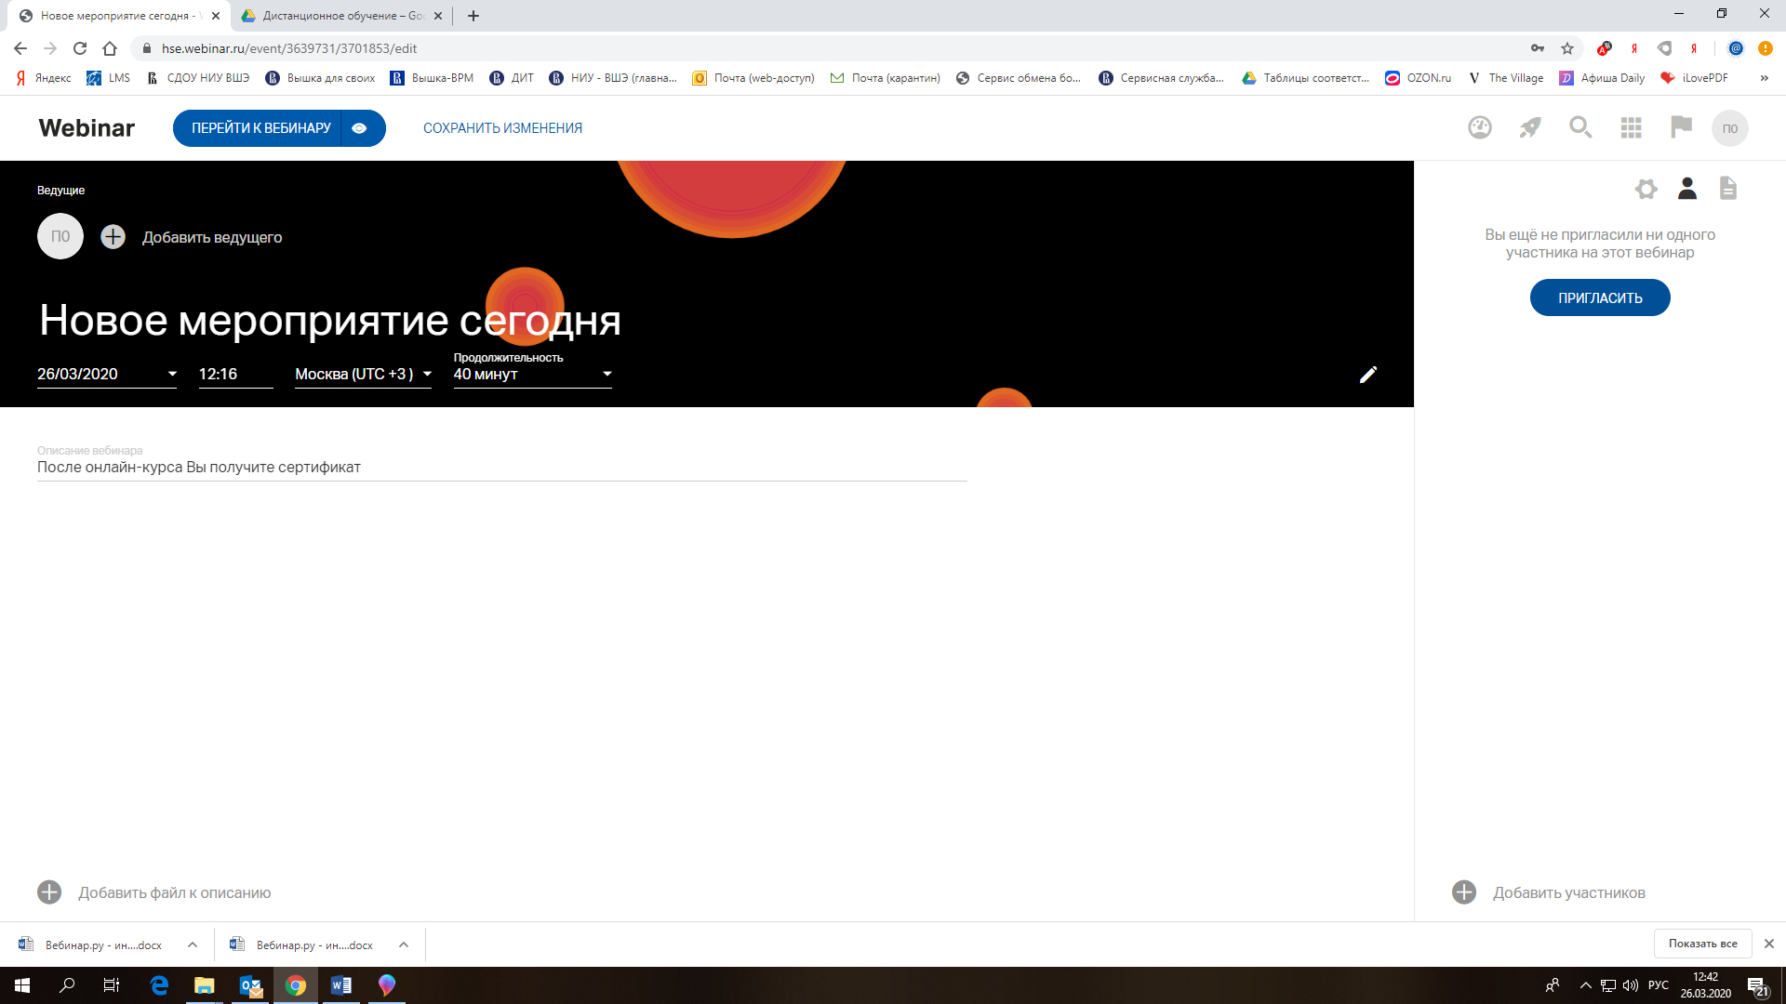
Введите контакты участников вручную или импортируйте их из файла.

Способ 2.1. Приглашение вручную

Шаг 2. Введите электронные адреса участников
Введите электронный адрес участника в левом меню и нажмите Enter.
Добавьте все адреса и нажмите кнопку "Пригласить".
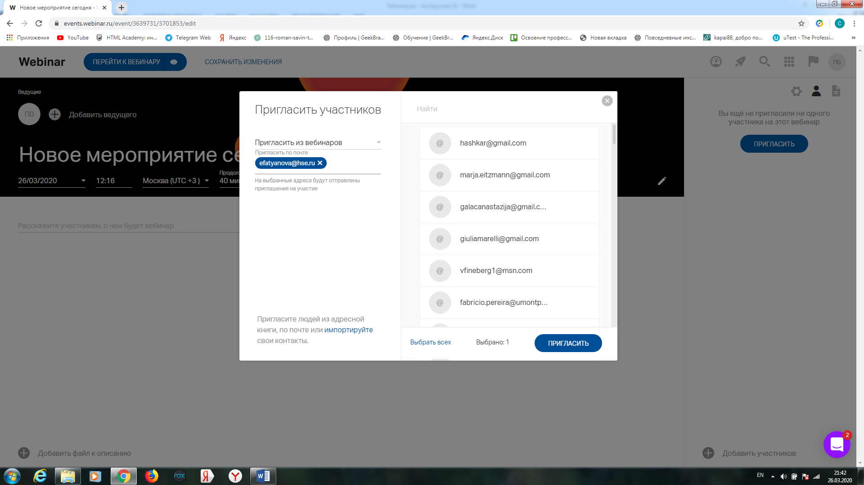
Шаг 3. Отправьте приглашения участникам
Сохраните настройки вебинара, чтобы отправить приглашения.

Способ 2.2. Импорт из файла

Шаг 2. Скачайте шаблон для импорта
Нажмите на ссылку "Импортируйте", чтобы скачать шаблон для импорта.
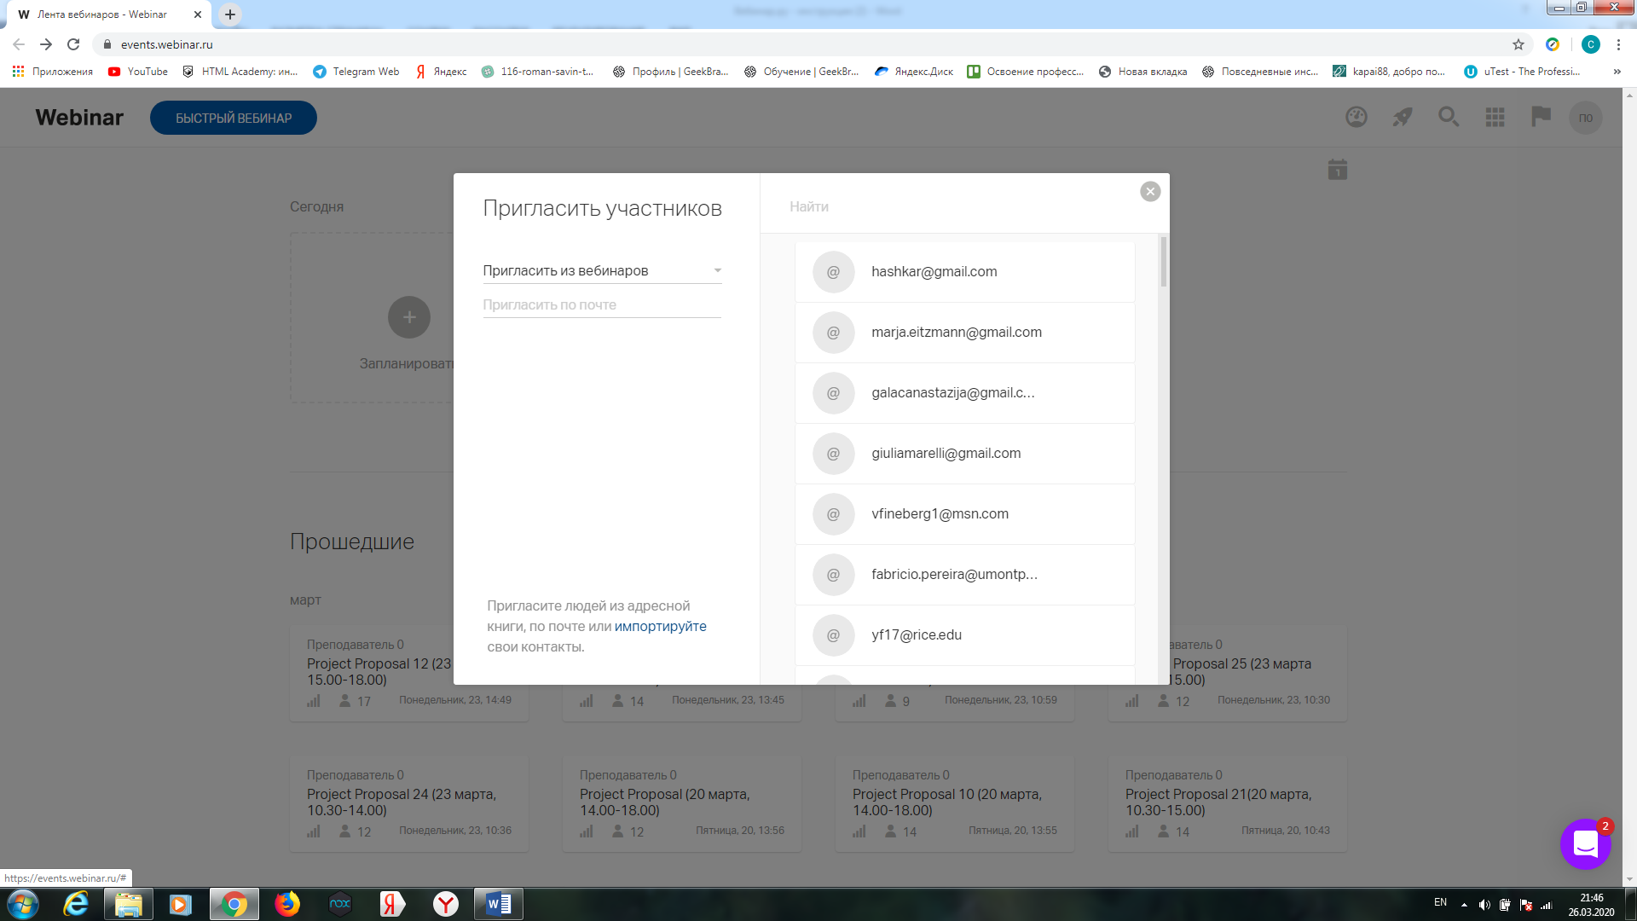
Шаг 3. Загрузите шаблон в платформу
Заполните все поля и загрузите готовый шаблон на сайт, нажав на кнопку "Импортировать".
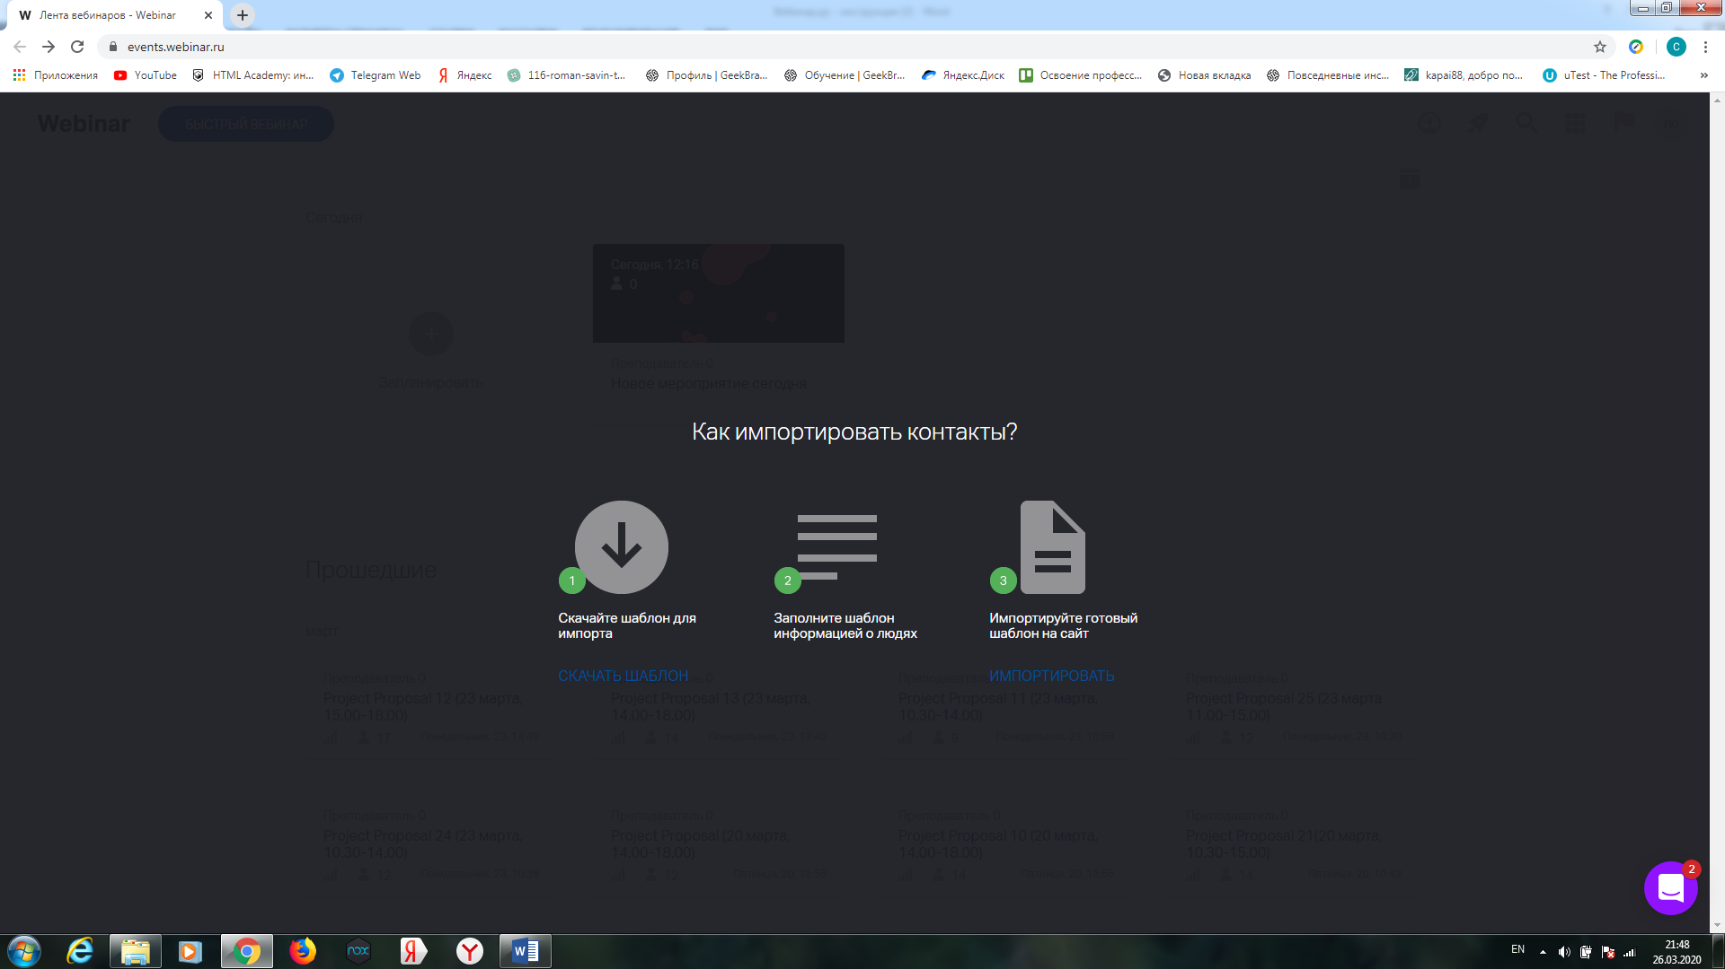
Приглашения участникам будут отправлены сразу после того, как вы сохраните внесенные изменения.

Создание формы регистрации
Шаг 1. Выберите формат входа на вебинар
Если вы хотите узнать имя, профессию или другую информацию об участниках до начала вебинара, выберите опцию "Регистрация" в поле "Вход на вебинар".
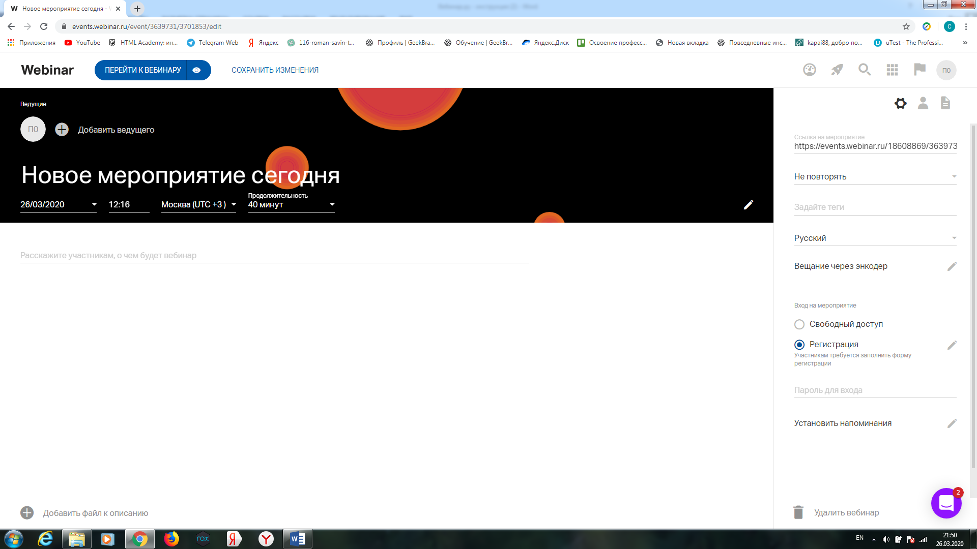
Обратите внимание! По умолчанию для любого вебинара установлен свободный вход.
Шаг 2. Измените форму регистрации
Вы можете добавить в форму регистрации дополнительные поля, а также установить модерацию для участников, зарегистрировавшихся самостоятельно.
Модерация самостоятельно зарегистрированных участников - способ ограничить доступ на вебинар тем слушателям, которых вы не приглашали. Любой участник, который регистрируется не по приглашению, будет попадать на модерацию и не сможет войти на вебинар, пока его не одобрит Организатор или Ведущий.
Нажмите на значок "Изменить поля", чтобы изменить форму регистрации.
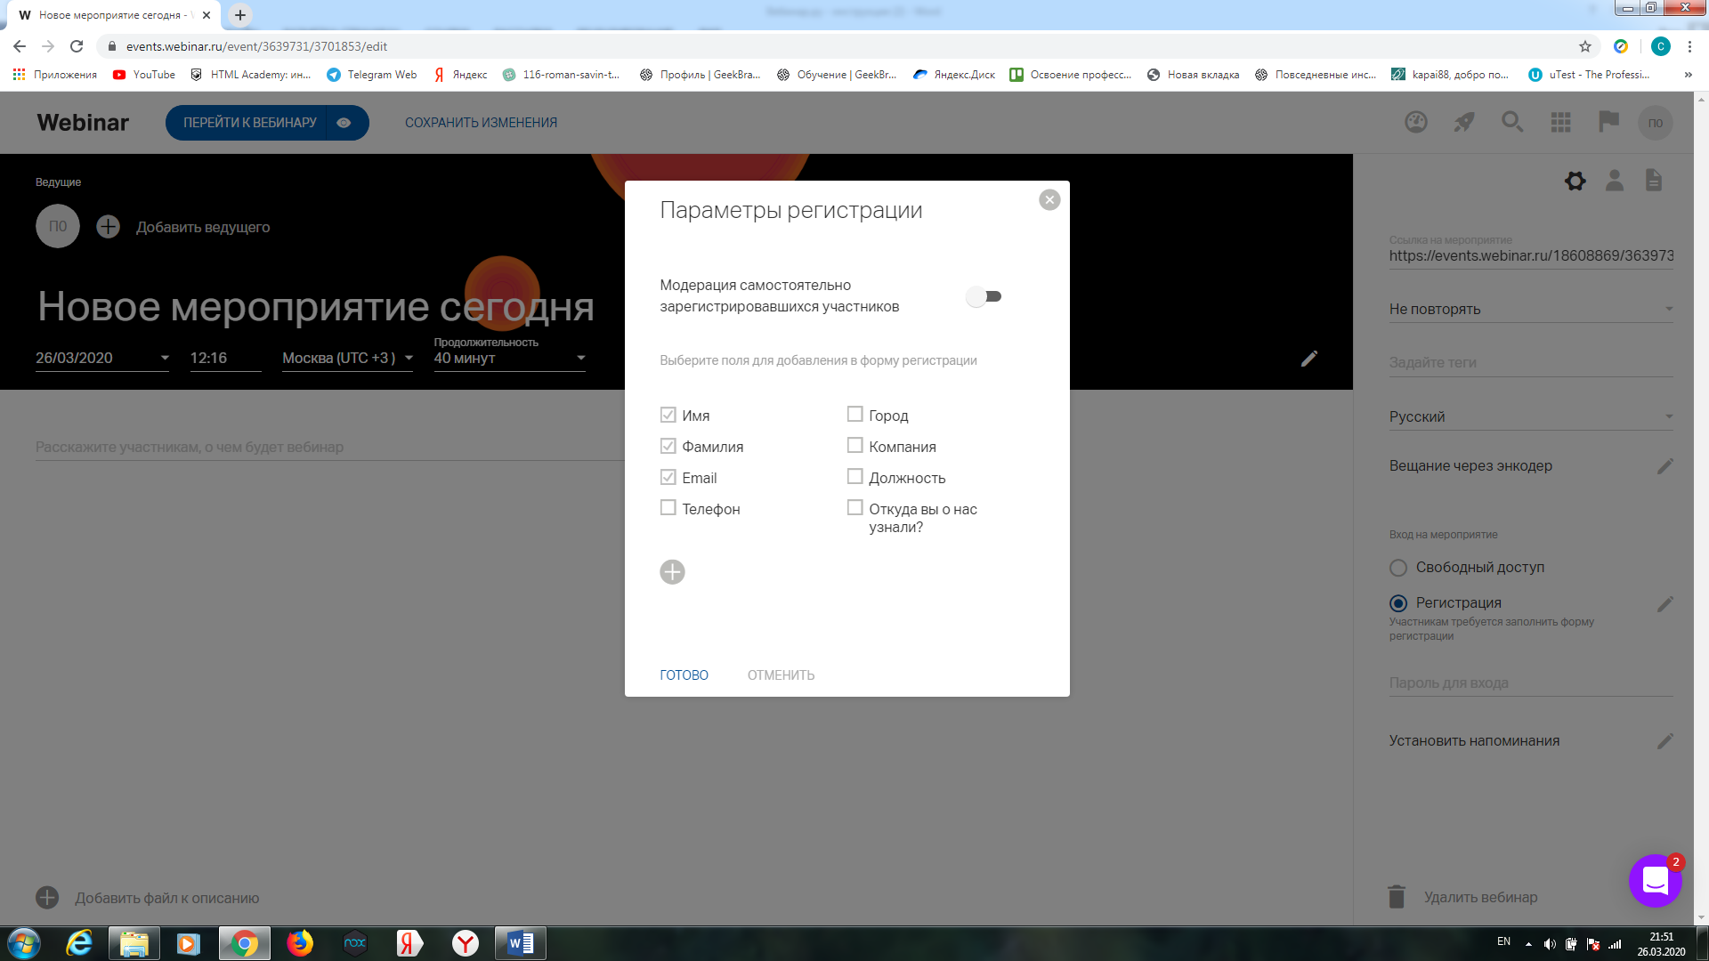

Есть возможность настроить напоминания о вебинаре для участников
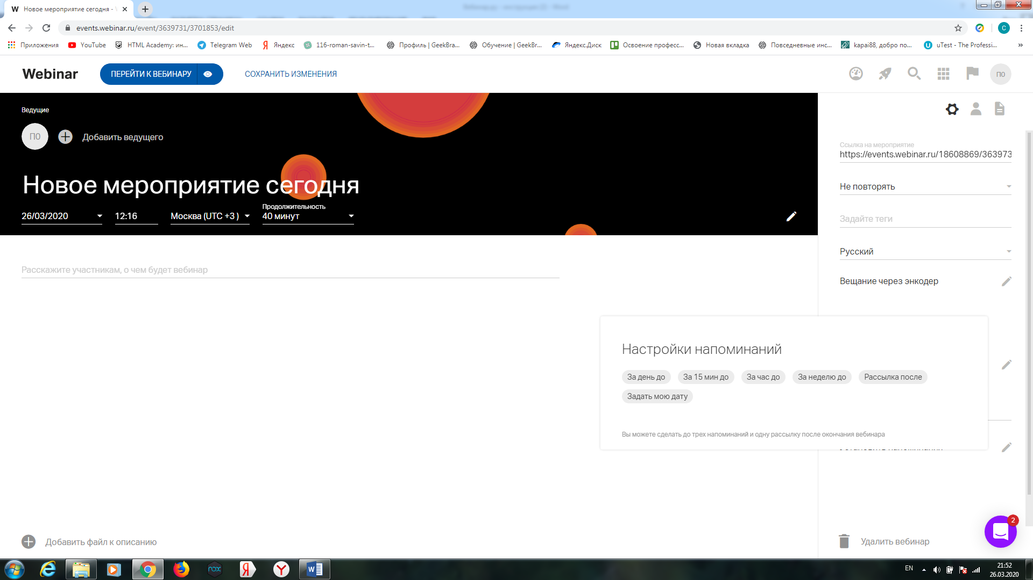

Добавление файлов
Рекомендуем ознакомится с требованиями к загружаемым файлам
Обратите внимание! Вы можете добавить файлы к вебинару до, во время и после вебинара.
Однако мы настоятельно рекомендуем загрузить все необходимые файлы в файловое хранилище заранее, чтобы чувствовать себя увереннее и не тратить время на вебинаре.
В этой статье мы расскажем о том, как добавить файлы до вебинара.
О том, как добавить файлы во время вебинара, читайте здесь. О том, как добавить файлы после вебинара, читайте здесь.
Шаг 1. Откройте файловый менеджер
Нажмите на значок "Файлы" в боковом меню в настройках вебинара, а затем — на кнопку "Добавить файлы".
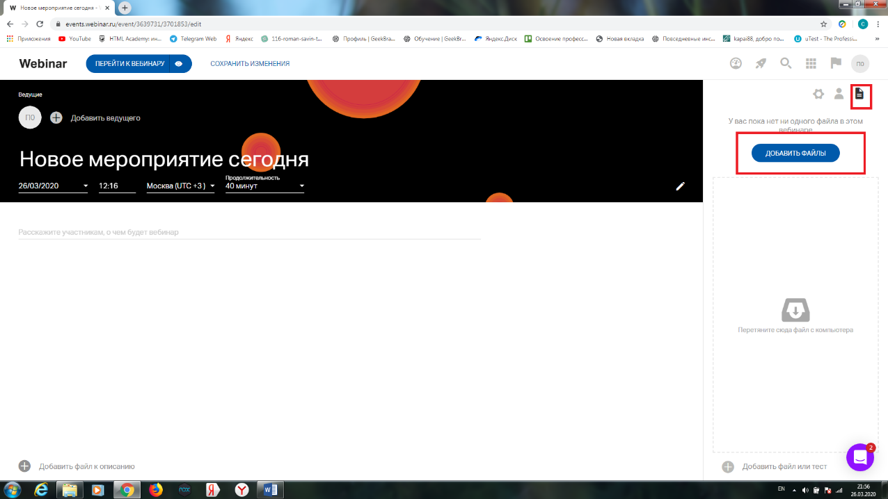

Шаг 2. Загрузите файлы в хранилище
Нажмите на кнопку "Добавить файл или тест", чтобы загрузить файл с компьютера или добавить видео с YouTube или Vimeo.
Для удобного поиска создавайте в файловом менеджере папки с названиями вебинаров.
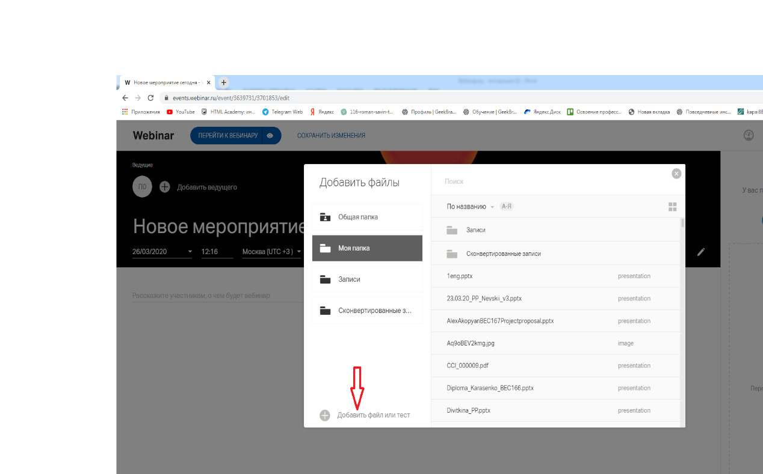
Обратите внимание! Платформа не поддерживает анимацию в презентациях. Презентации с анимацией будут переконвертированы файловым менеджером в pdf-файл. О том, как создать эффективную презентацию для вебинара, читайте в нашей статье.
Шаг 3. Добавьте файлы к вебинару
Нажмите кнопку "Добавить" внизу модального окна.
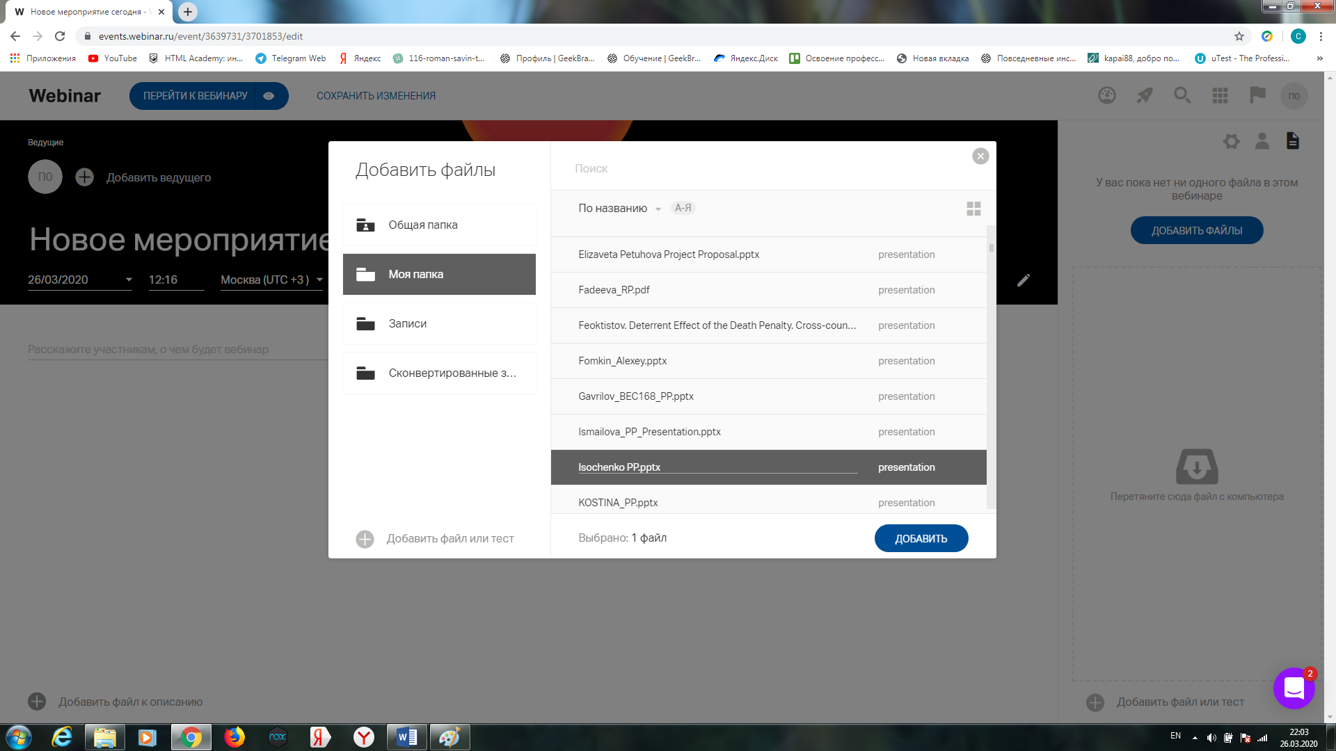
Добавленный файл появится в правом меню в настройках вебинара.
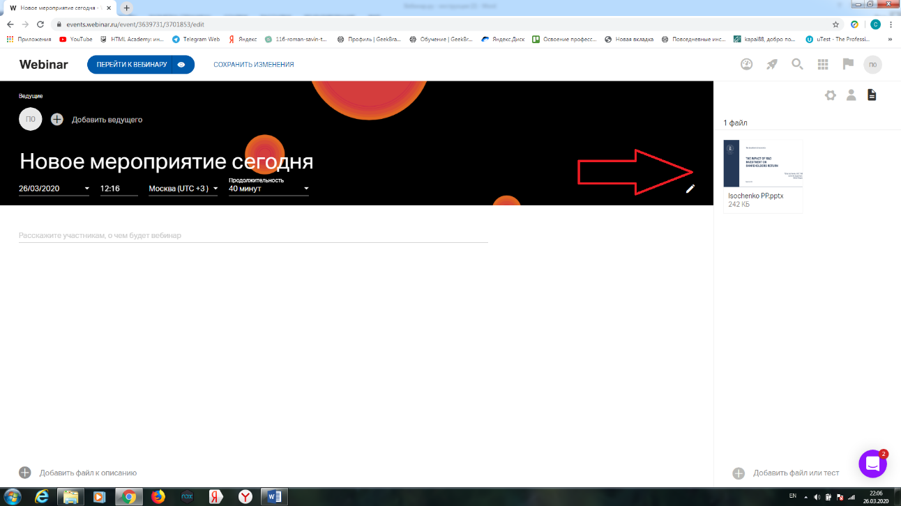

Назначение участника ведущим или администратором
Как до, так и во время вебинара Вы можете назначить участника ведущим или администратором. Функционал ведущего и администратора вебинара подробно описан в отдельной статье.
Шаг 1. Добавьте ведущего или администратора на вебинар
Нажмите "Добавить ведущего" в настройках вебинара.
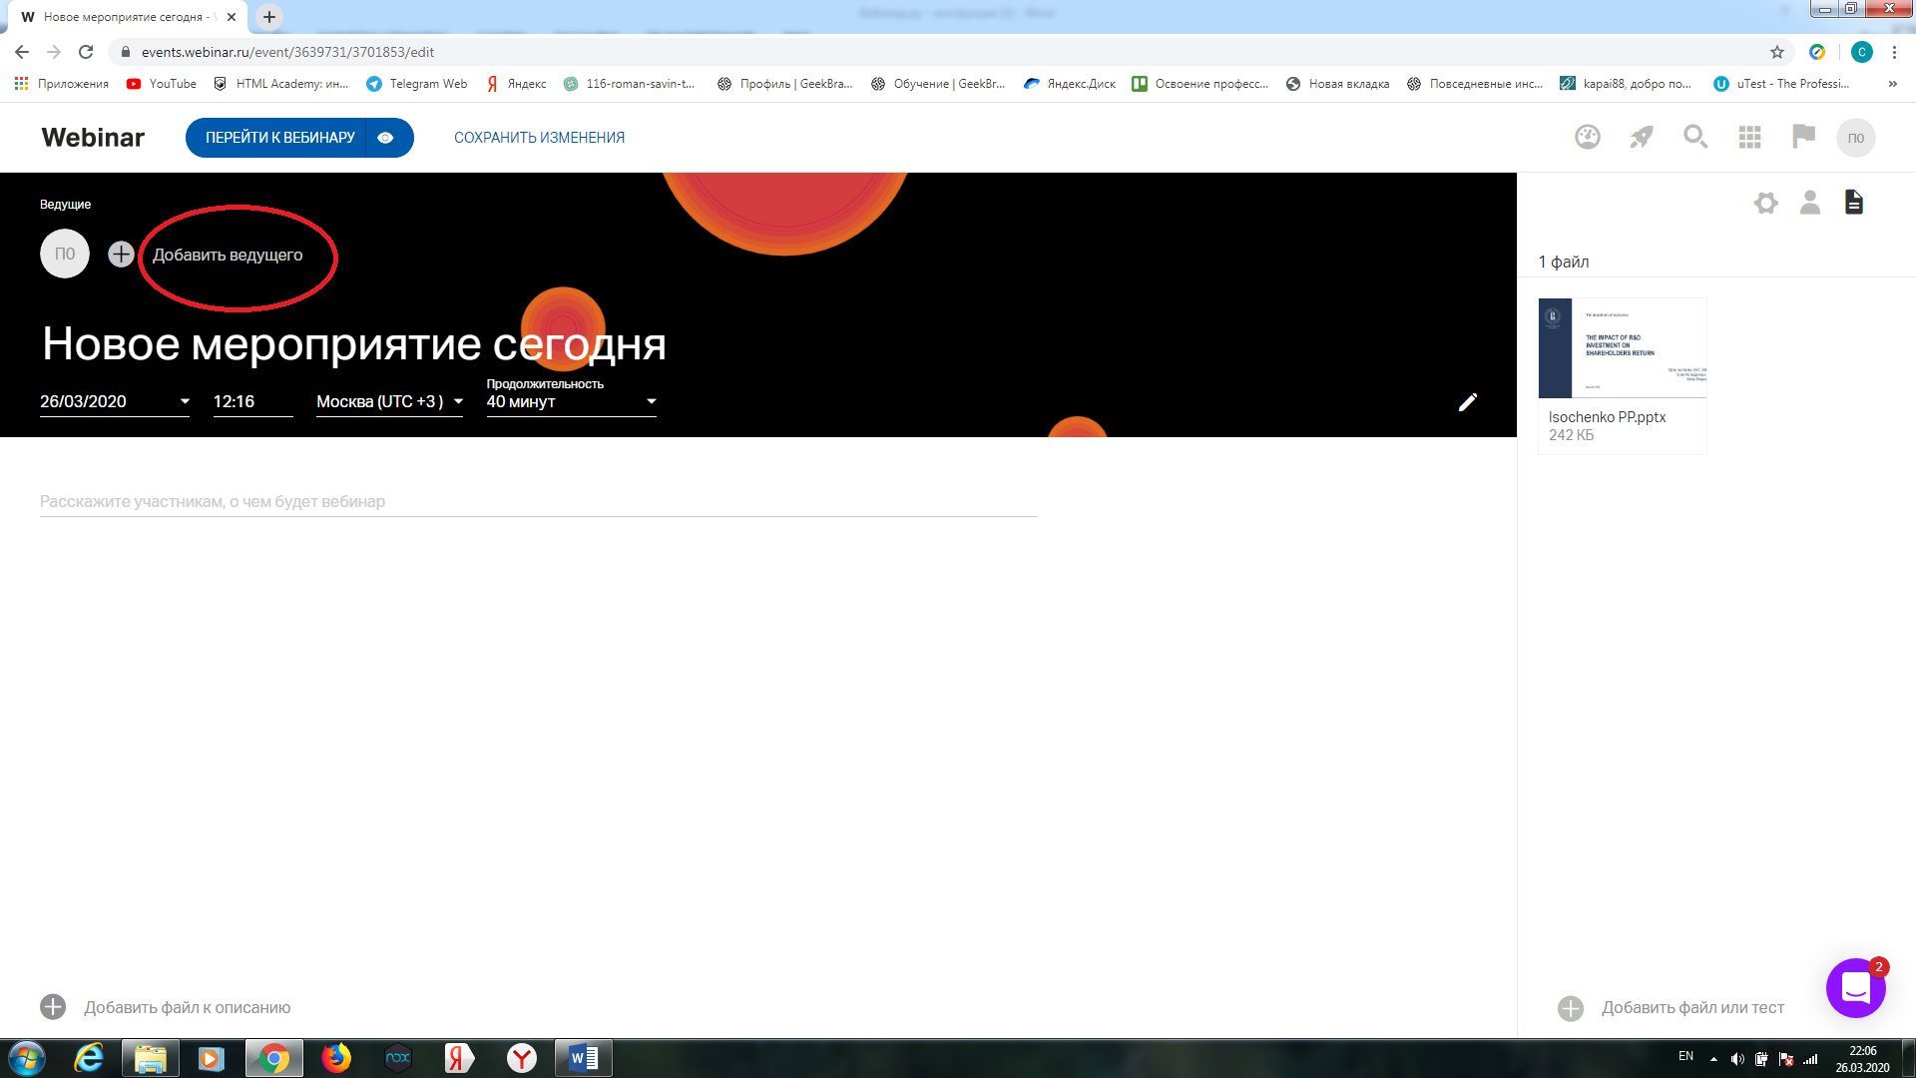

В открывшимся окне нажмите "Добавить нового ведущего".
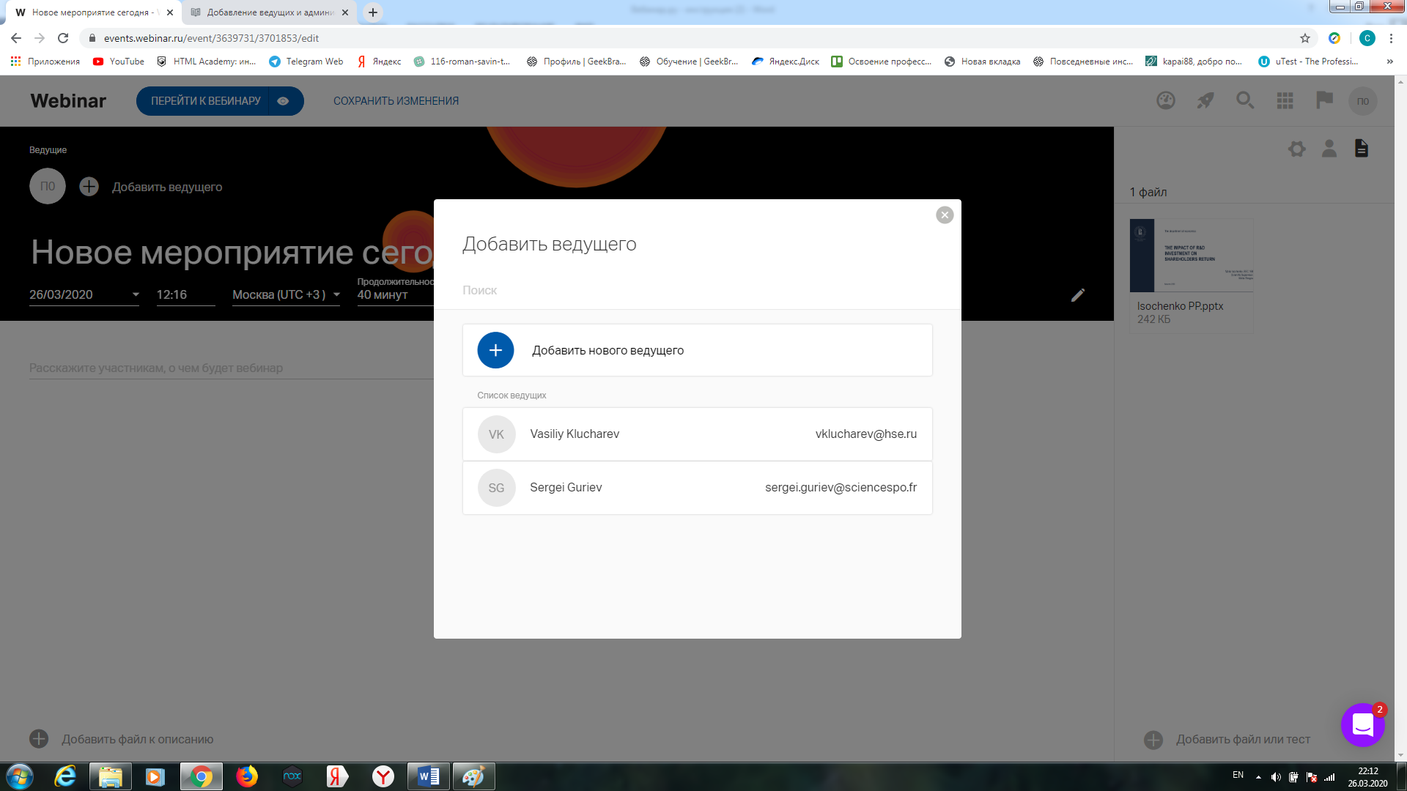

Всех ведущих, добавленных в прошедших вебинарах можно будет пригласить в этом же окне.
Шаг 2. Добавьте информацию о ведущем на лендинг
Укажите информацию о ведущем, загрузите его фотографию и нажмите на кнопку "Далее".
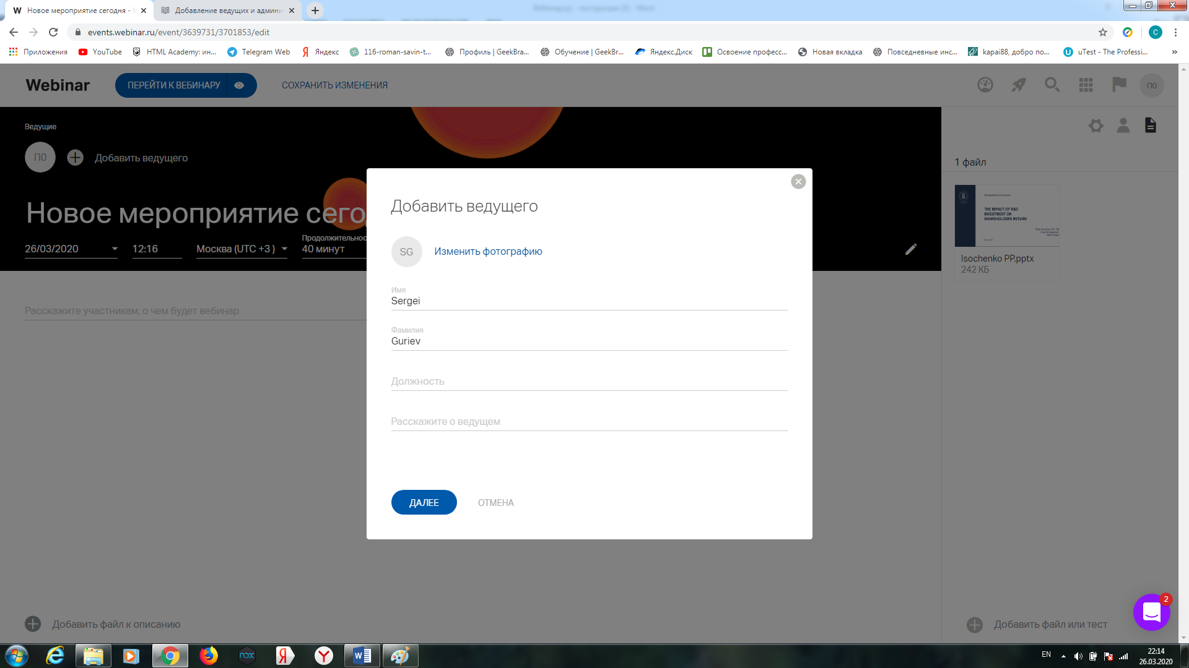
Шаг 3. Укажите электронную почту
Добавьте электронную почту, задайте остальные настройки, если это необходимо и нажмите "Сохранить".
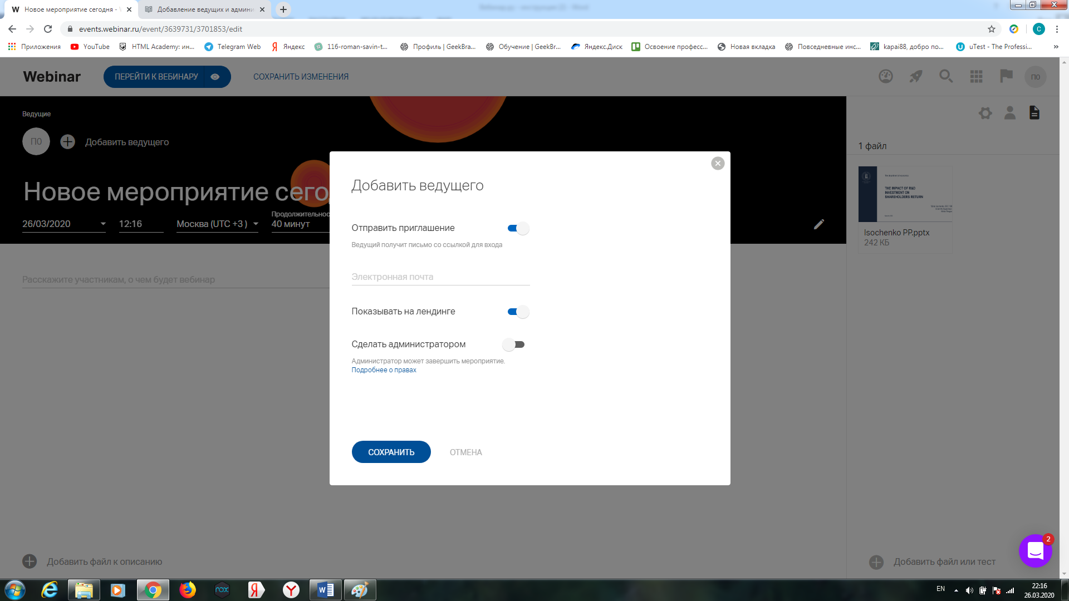
О том, как представить ведущего на лендинге вебинара, читайте в нашей статье.

Тест системы
Перед началом вебинара рекомендуем сделать тест системы: проверить настройки внутри вебинарной комнаты и проверить работу камеры и микрофона

Проведение мероприятия
Обратите внимание:
- запуск мероприятия необратим
- вебинар будет автоматически завершен, если ведущие не предпринимали никаких действий в течение 1 часа
- максимальная продолжительность вебинара — 24 часа

Запуск вебинара
Шаг 1. Перейдите в вебинарную комнату
Чтобы перейти в вебинарную комнату, нажмите на кнопку "Перейти к вебинару" в настройках.
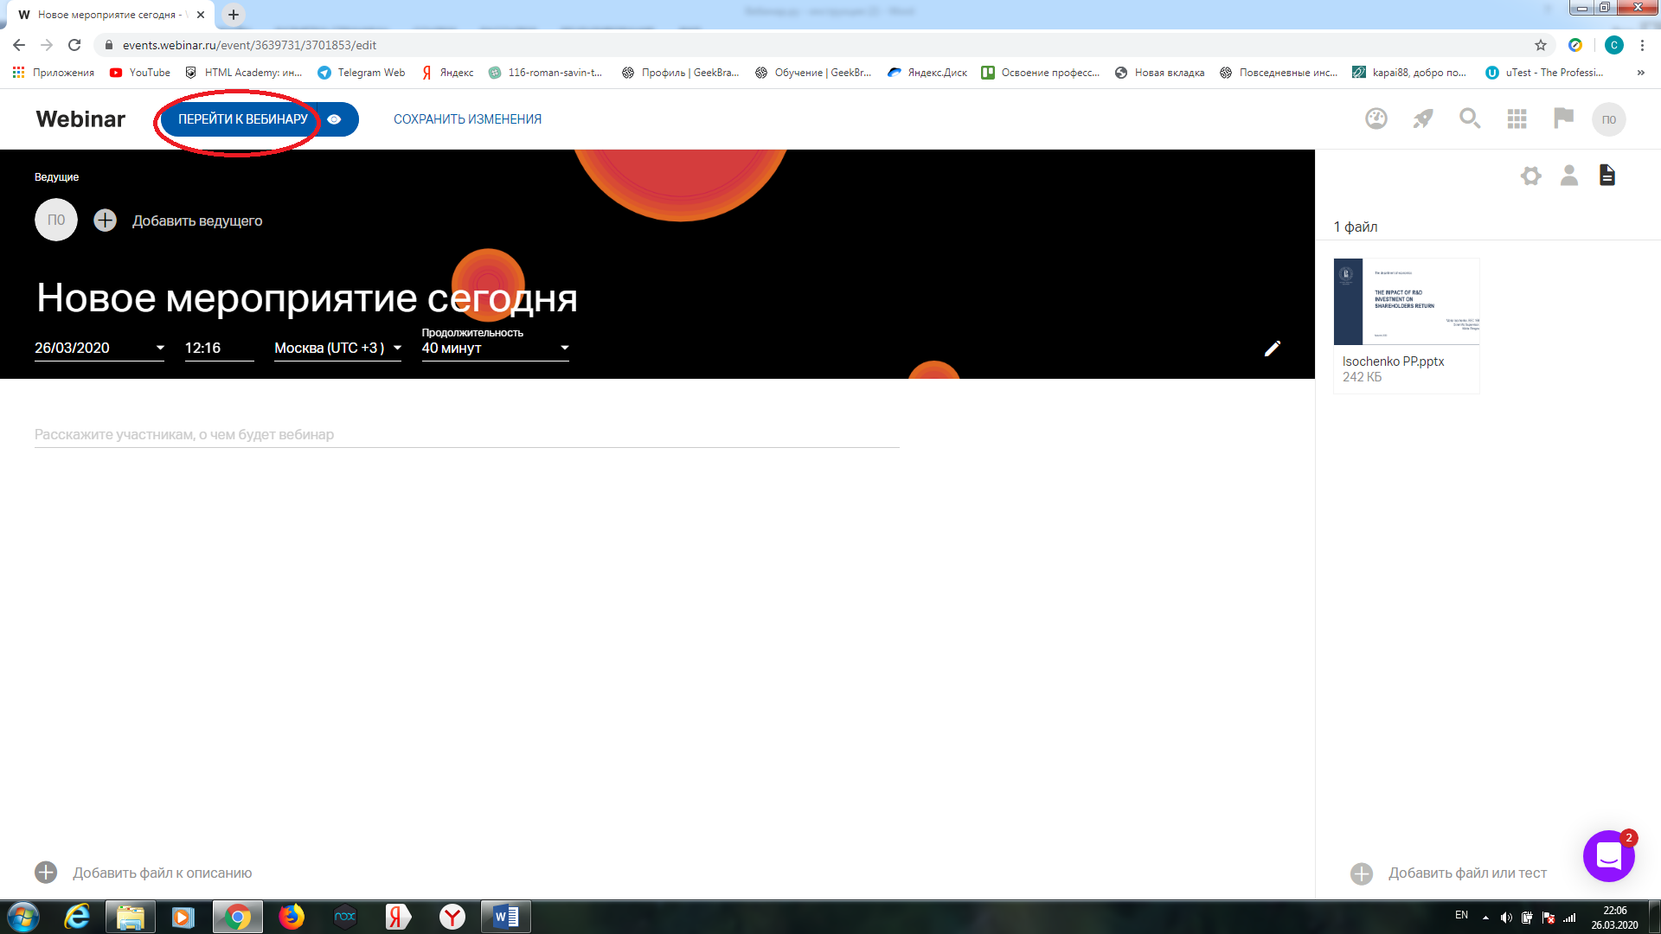
Шаг 2. Запустите вебинар
Нажмите на любую кнопку, если видите значок "Запуск":
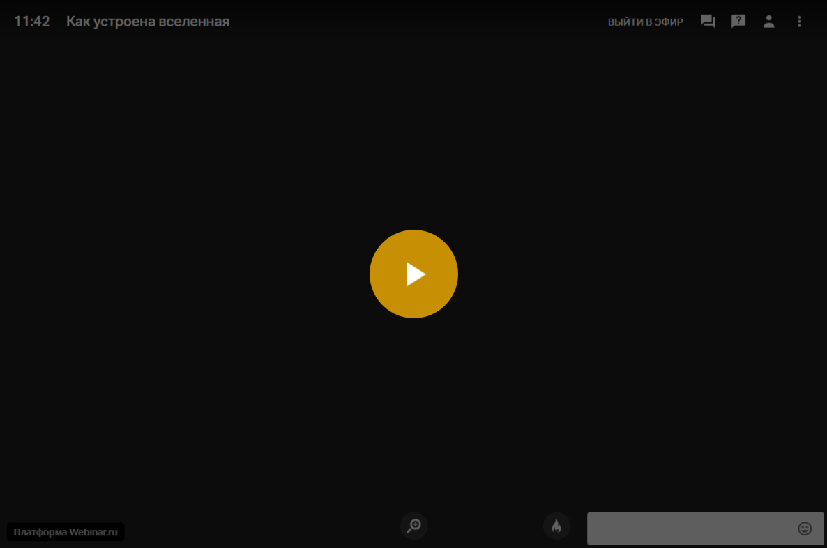
Затем на кнопку "Начать вебинар" в левом верхнем углу.

Если Вам необходимо пригласить кого-то из участников в эфир, то
Шаг 1. Перейдите в раздел "Участники"
Нажмите на значок "Участники" в правом верхнем углу вебинарной комнаты.
Шаг 2. Пригласите участника в эфир
Нажмите на иконку с тремя точками рядом с именем участника и выберите опцию "Пригласить в эфир".
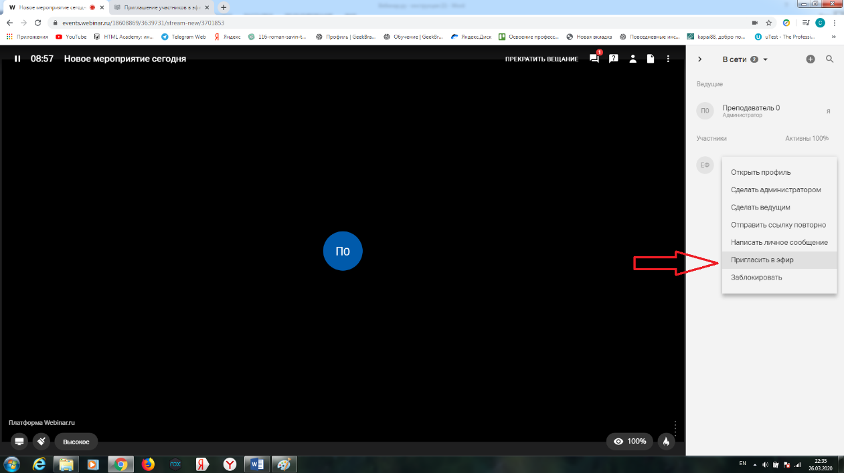
Участник выйдет в эфир сразу после того, как примет приглашение.
О том, как использовать вывод в эфир для вовлечения участников в работу на вебинаре, читайте в нашей статье.
Чтобы узнать, как поменять настройки вебинарной комнаты, нажмите здесь

Чат и вопросы

Чат
Шаг 1. Откройте чат
Нажмите на значок “Чат” в правом верхнем углу вебинарной комнаты.
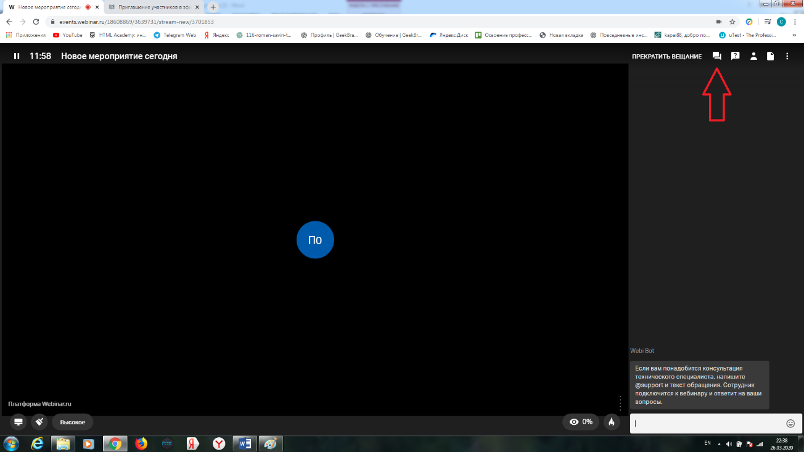
Шаг 2. Отправьте сообщение в чат
Наберите текст сообщения в поле “Введите сообщение” и нажмите Enter. Ваше сообщение увидят все участники вебинара.
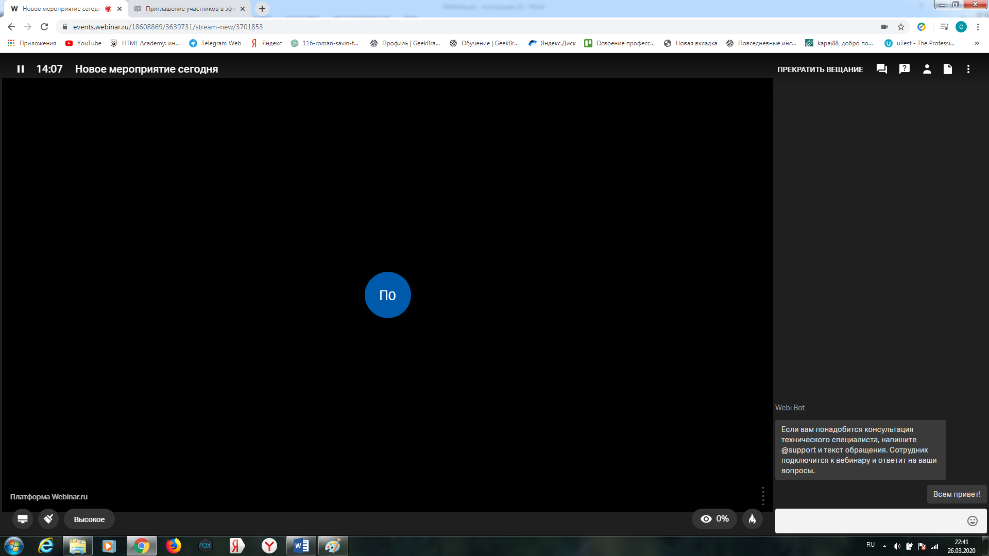
Шаг 3. Отключите чат
Если необходимо, отключите чат в настройках вебинарной комнаты.
Они находятся по стрелке
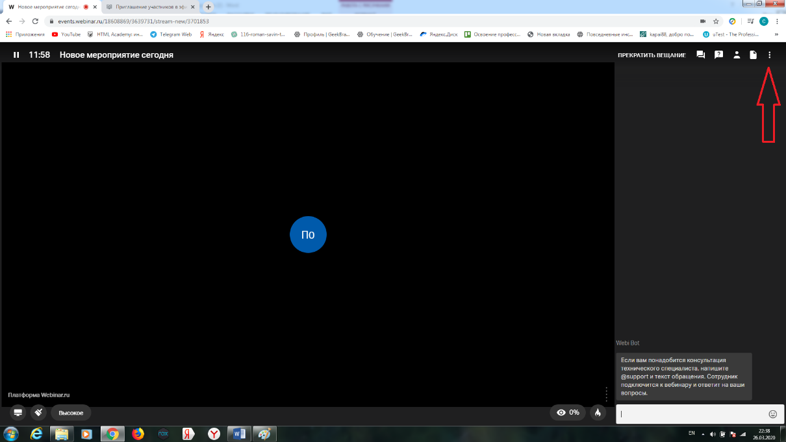
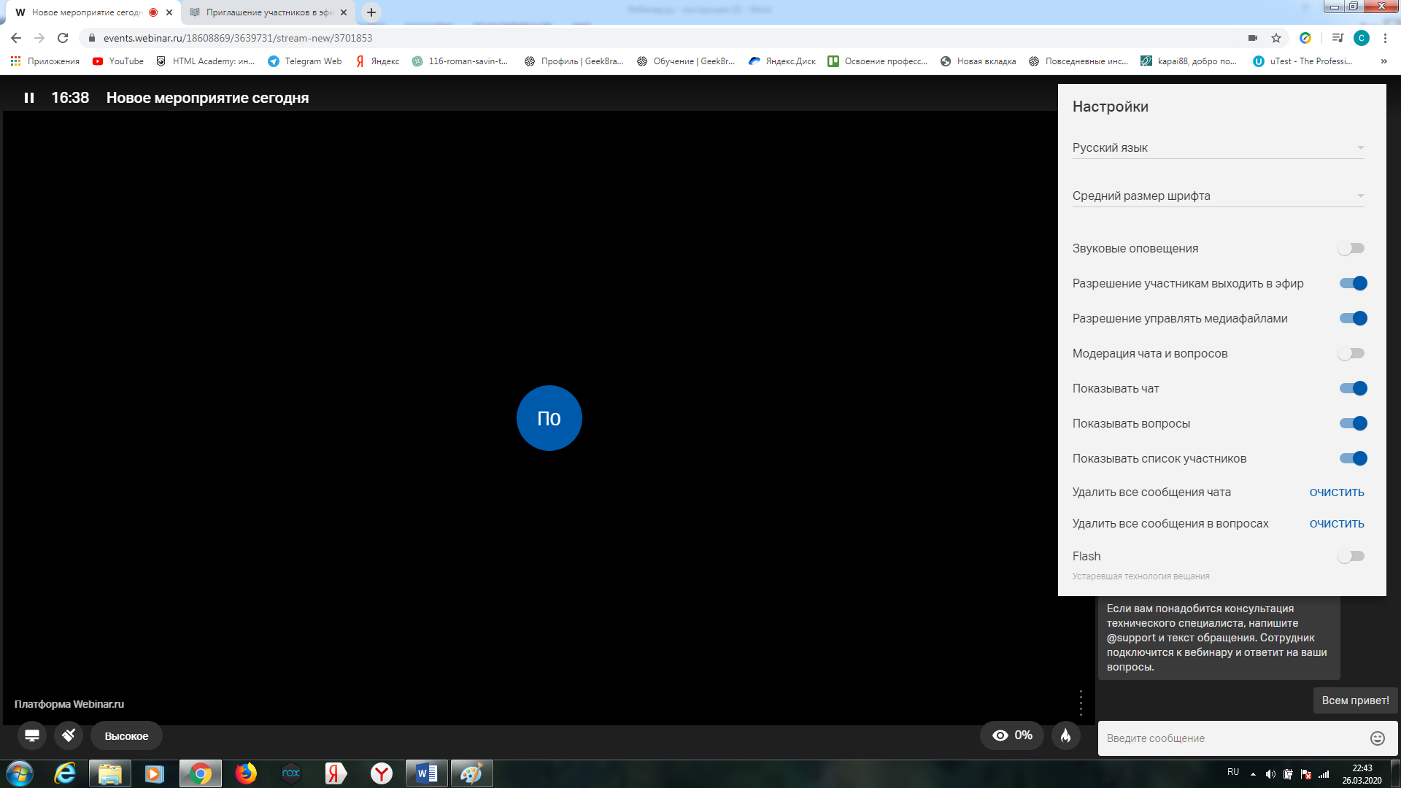
Обратите внимание! Опция "Показывать чат" отключит чат для всех участников.

Личные сообщения участникам
Шаг 1. Откройте приватный чат
Для отправки личного сообщения нажмите на иконку с тремя точками рядом с именем участника и выберите опцию “Написать личное сообщение”.
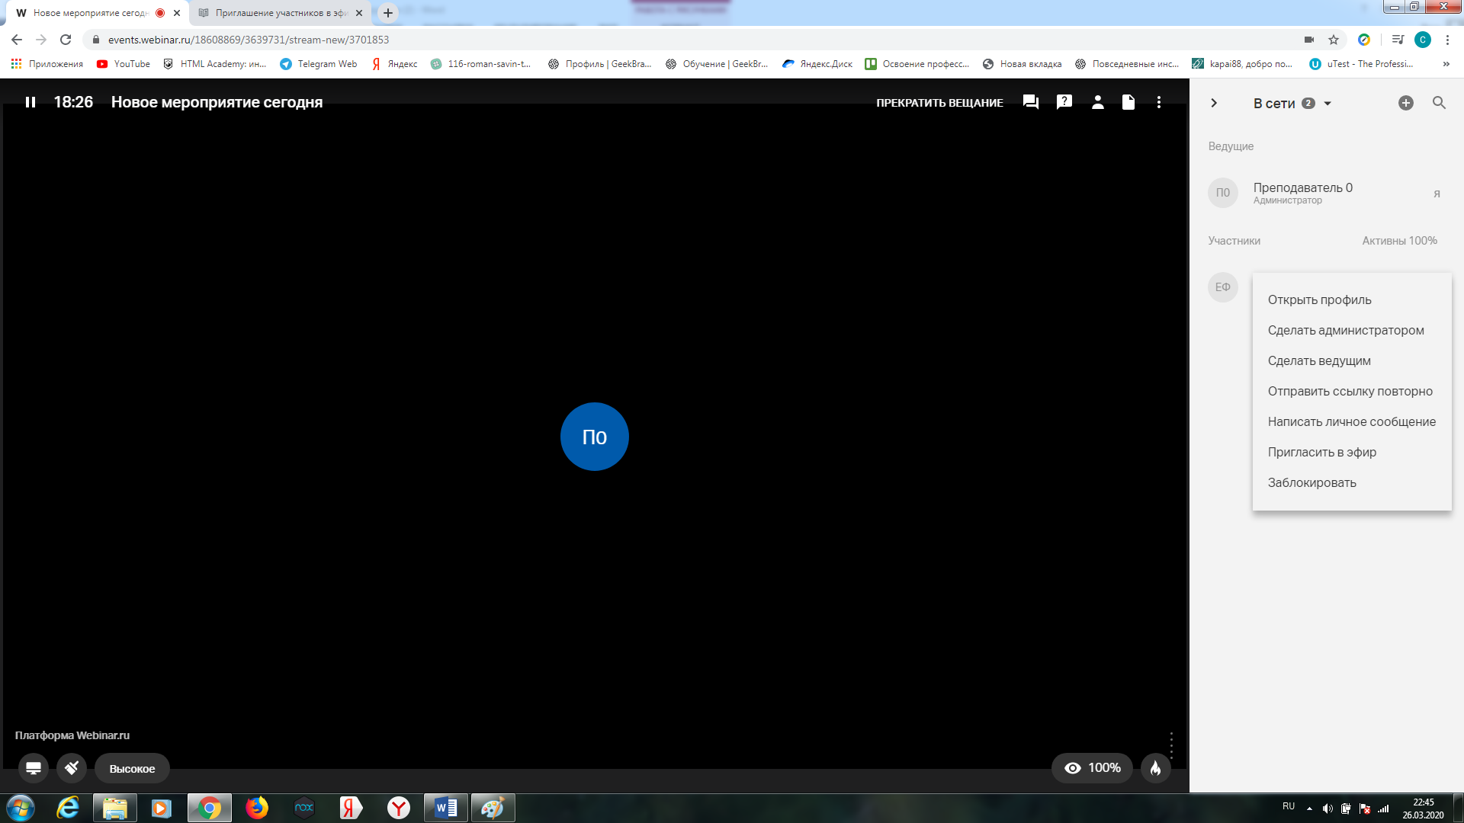
Шаг 2. Отправьте личное сообщение
Наберите текст сообщения в поле “Введите сообщение” и нажмите Enter. Участник получит оповещение о полученном сообщении сразу же.
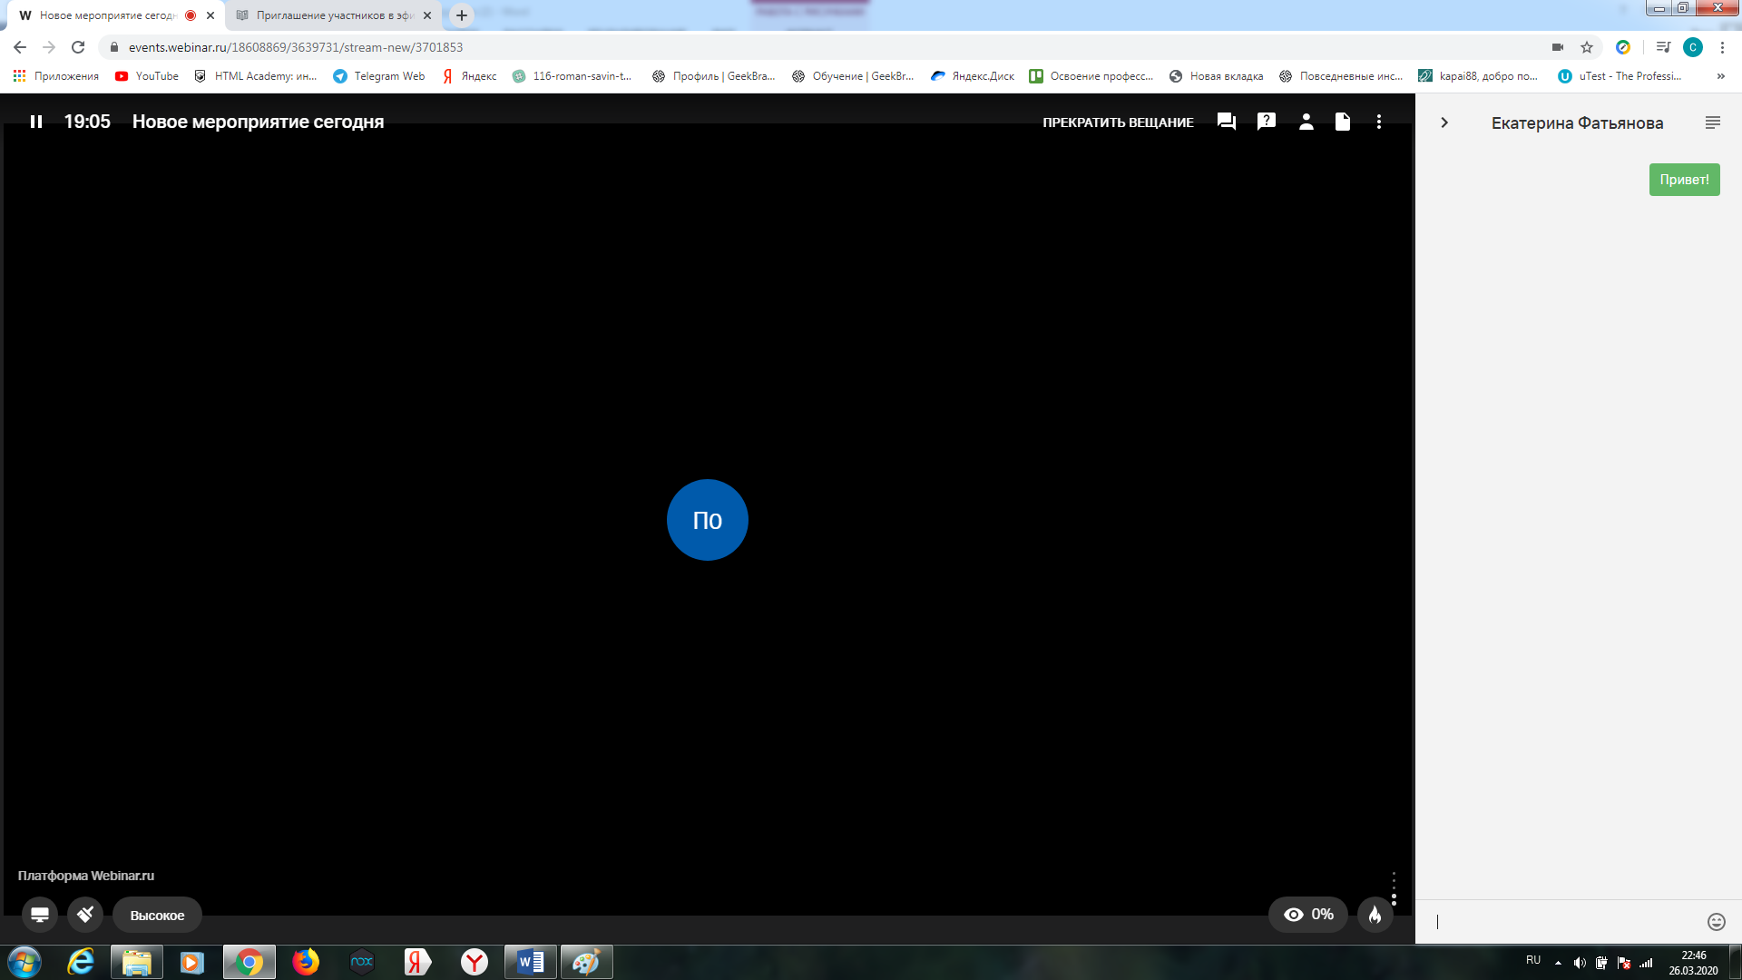

Вкладка “Вопросы”
Шаг 1. Откройте вкладку “Вопросы”
Чтобы увидеть вопросы от участников, нажмите на значок “Вопросы” в правом верхнем углу вебинарной комнаты.
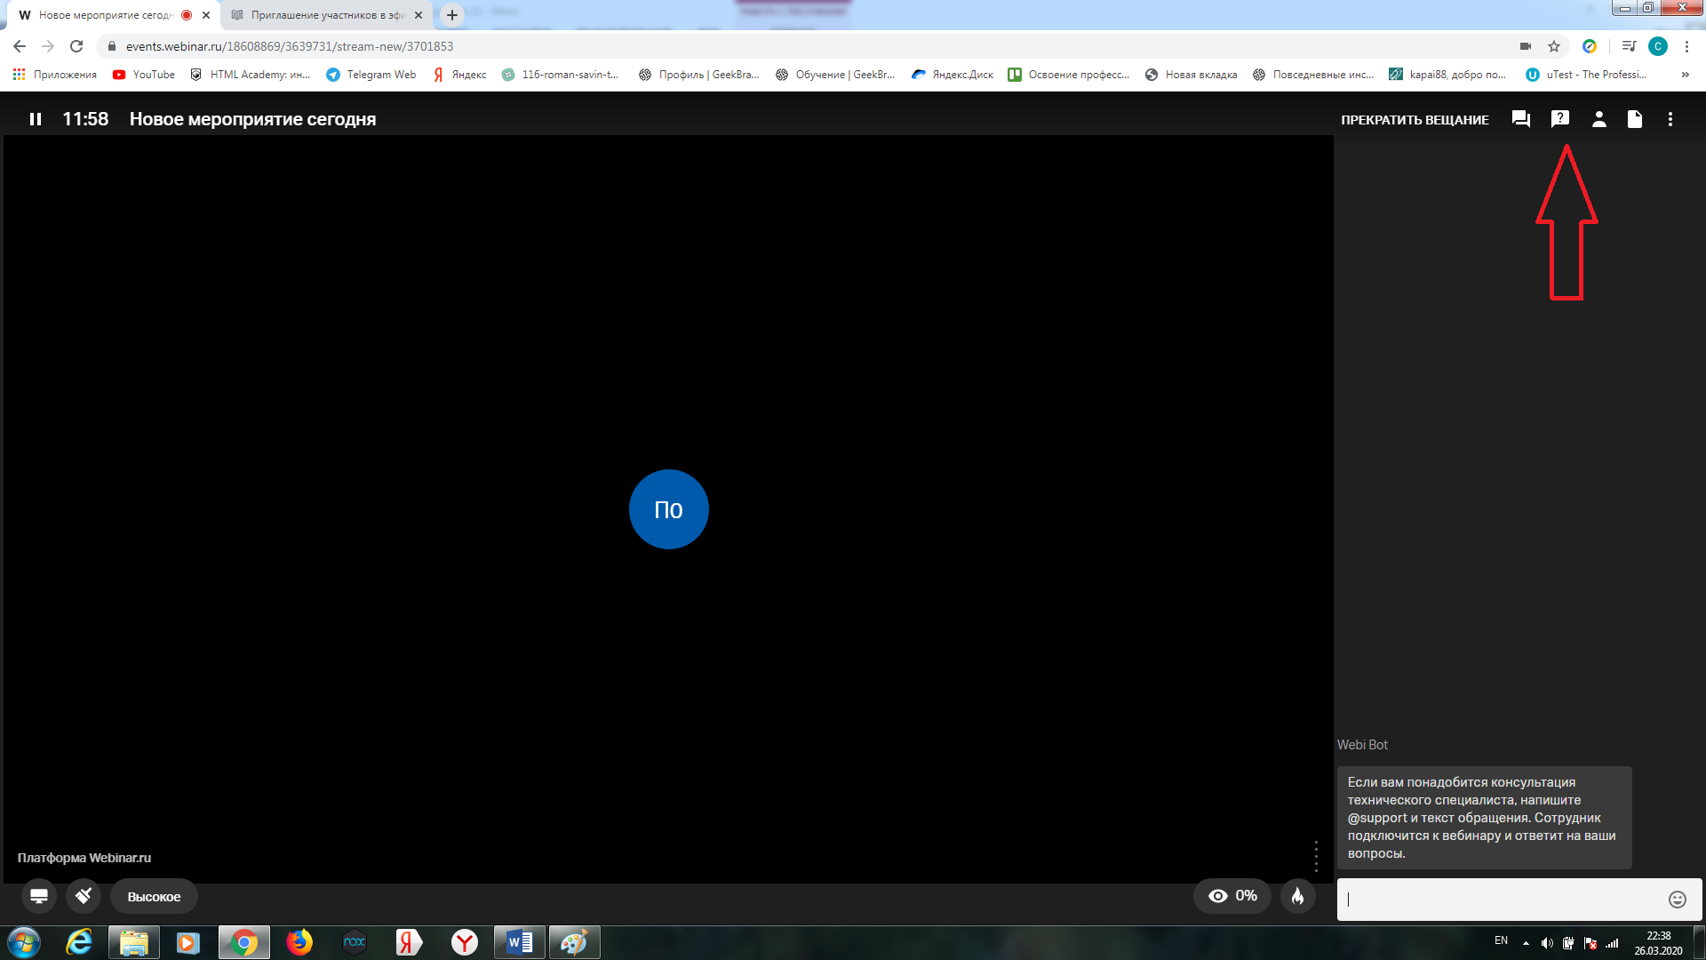
Шаг 2. Ответьте на вопросы от участников
Напишите ответ в специальном поле под вопросом и нажмите Enter.
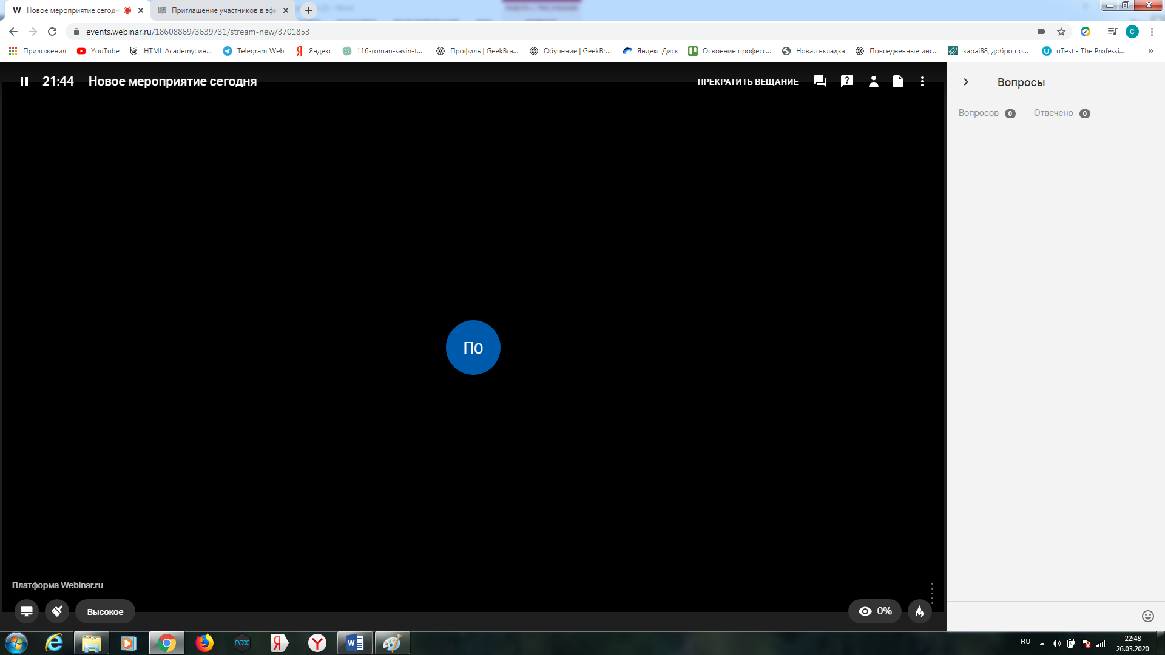
Вы также можете ответить устно и пометить вопрос галочкой, чтобы не запутаться.
Шаг 3. Отключите вкладку “Вопросы”
Если необходимо, отключите вкладку “Вопросы” в настройках вебинарной комнаты.

Добавление файлов во время вебинара
Обратите внимание! Используя платформу Webinar, вы можете добавить файлы к вебинару до, во время и после вебинара.
Однако мы настоятельно рекомендуем загрузить все необходимые файлы заранее, чтобы чувствовать себя увереннее и не тратить время на вебинаре.
В этой статье мы расскажем о том, как добавить файлы во время вебинара.
О том, как добавить файлы до вебинара, читайте здесь.
О том, как добавить файлы после вебинара, читайте здесь.
Шаг 1. Перейдите на вкладку “Файлы” вебинарной комнаты
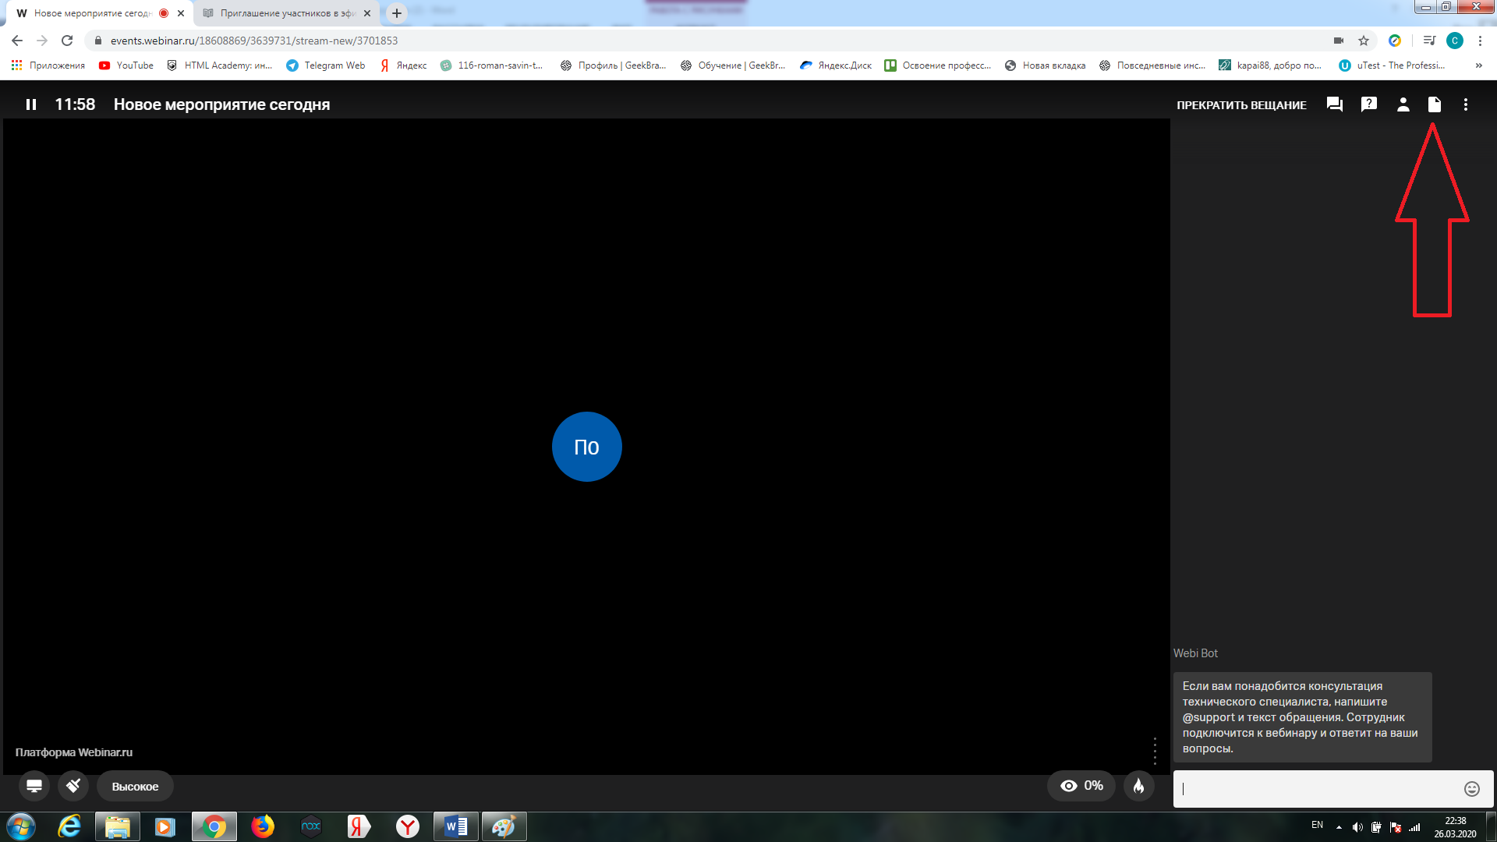
Шаг 2. Добавьте файлы
Способ 1. Загрузите файлы с компьютера
Используйте опцию “Загрузить с компьютера” или просто перетащите файл на вкладку.
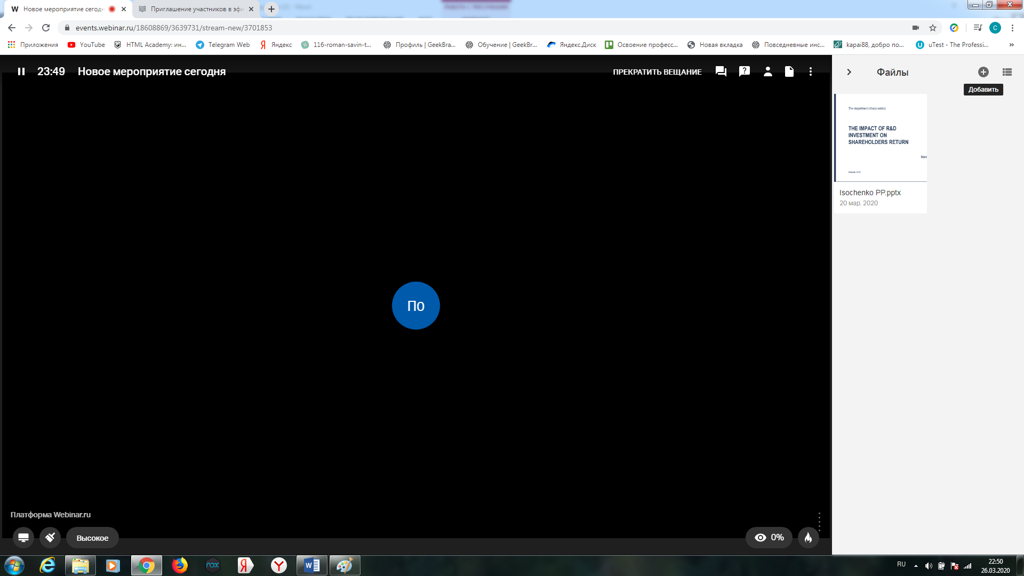

Способ 2. Добавьте к вебинару файл из файлового хранилища
Нажмите на значок плюса, выберите файл в файловом хранилище и нажмите на кнопку “Добавить”.
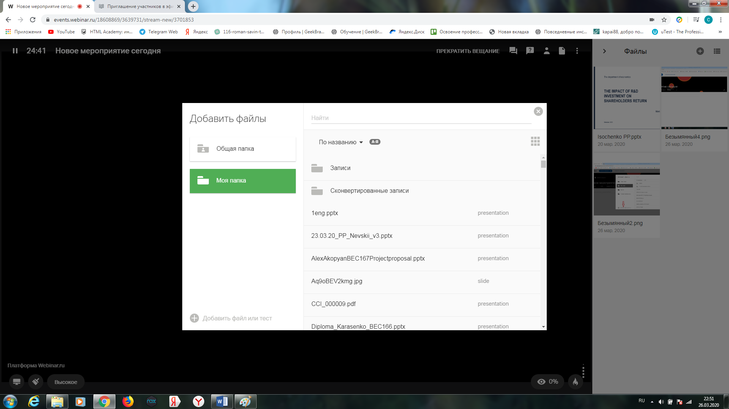
Способ 3. Загрузите видео с YouTube или Vimeo
Нажмите на значок плюса, выберите опцию “Добавить видео YouTube/Vimeo” и введите ссылку на видео.
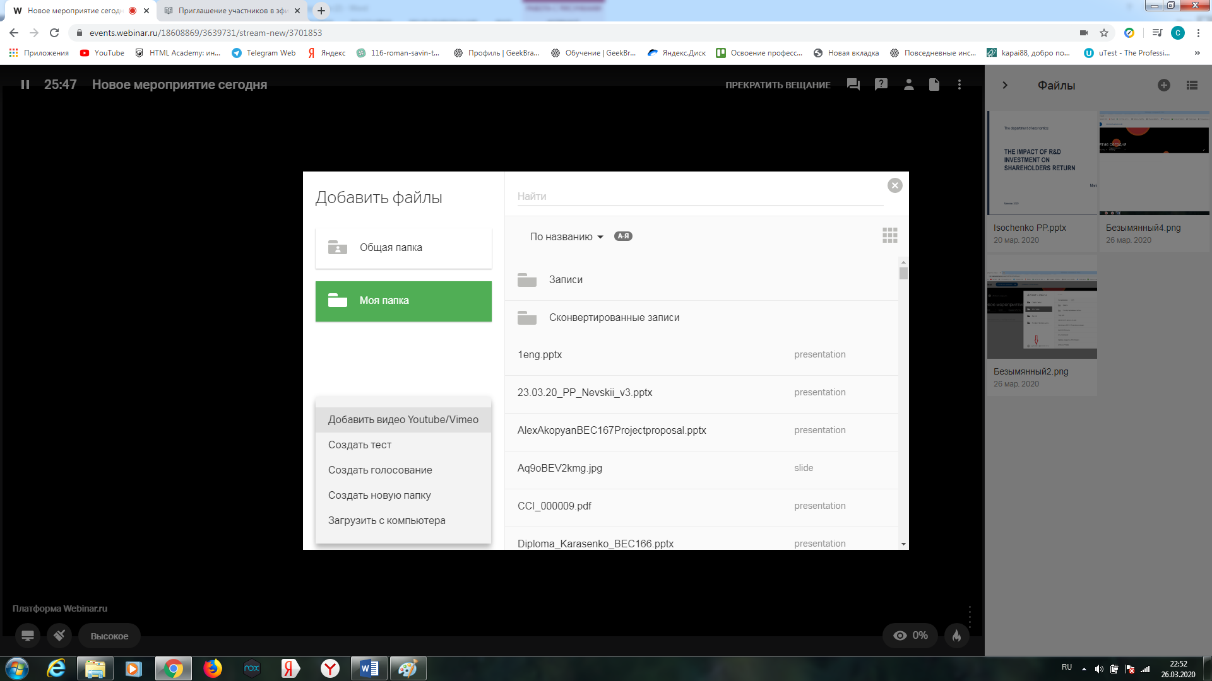

Инструменты рисования
Инструменты позволяют рисовать на специальной доске, а также на слайдах и документах — исходные изображения при этом не заменяются.
Подробнее о том, как можно загрузить файлы в вебинар можно прочесть по ссылке.
Чтобы открыть инструменты для рисования, нажмите значок " Кисть" на нижней панели вебинарной комнаты.
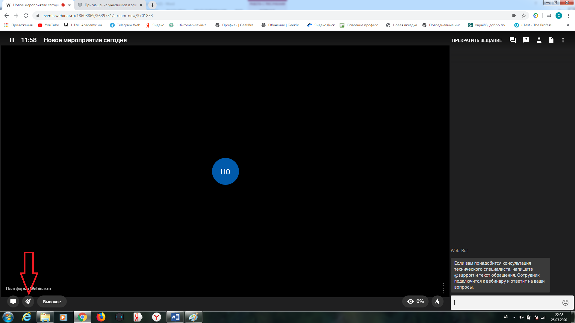
Доступные инструменты:
- с помощью инструмента "Кисть" можно рисовать произвольные фигуры и выделять самое важное на слайде;
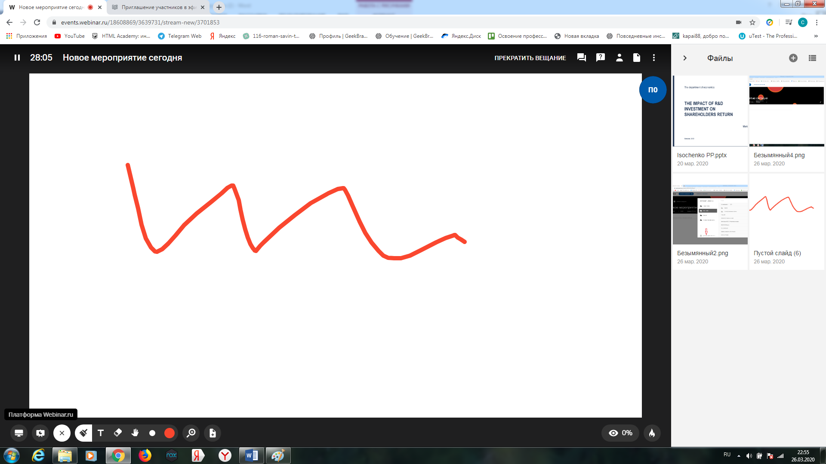
- инструмент "Текст" позволяет оставлять текстовые пометки поверх слайдов;
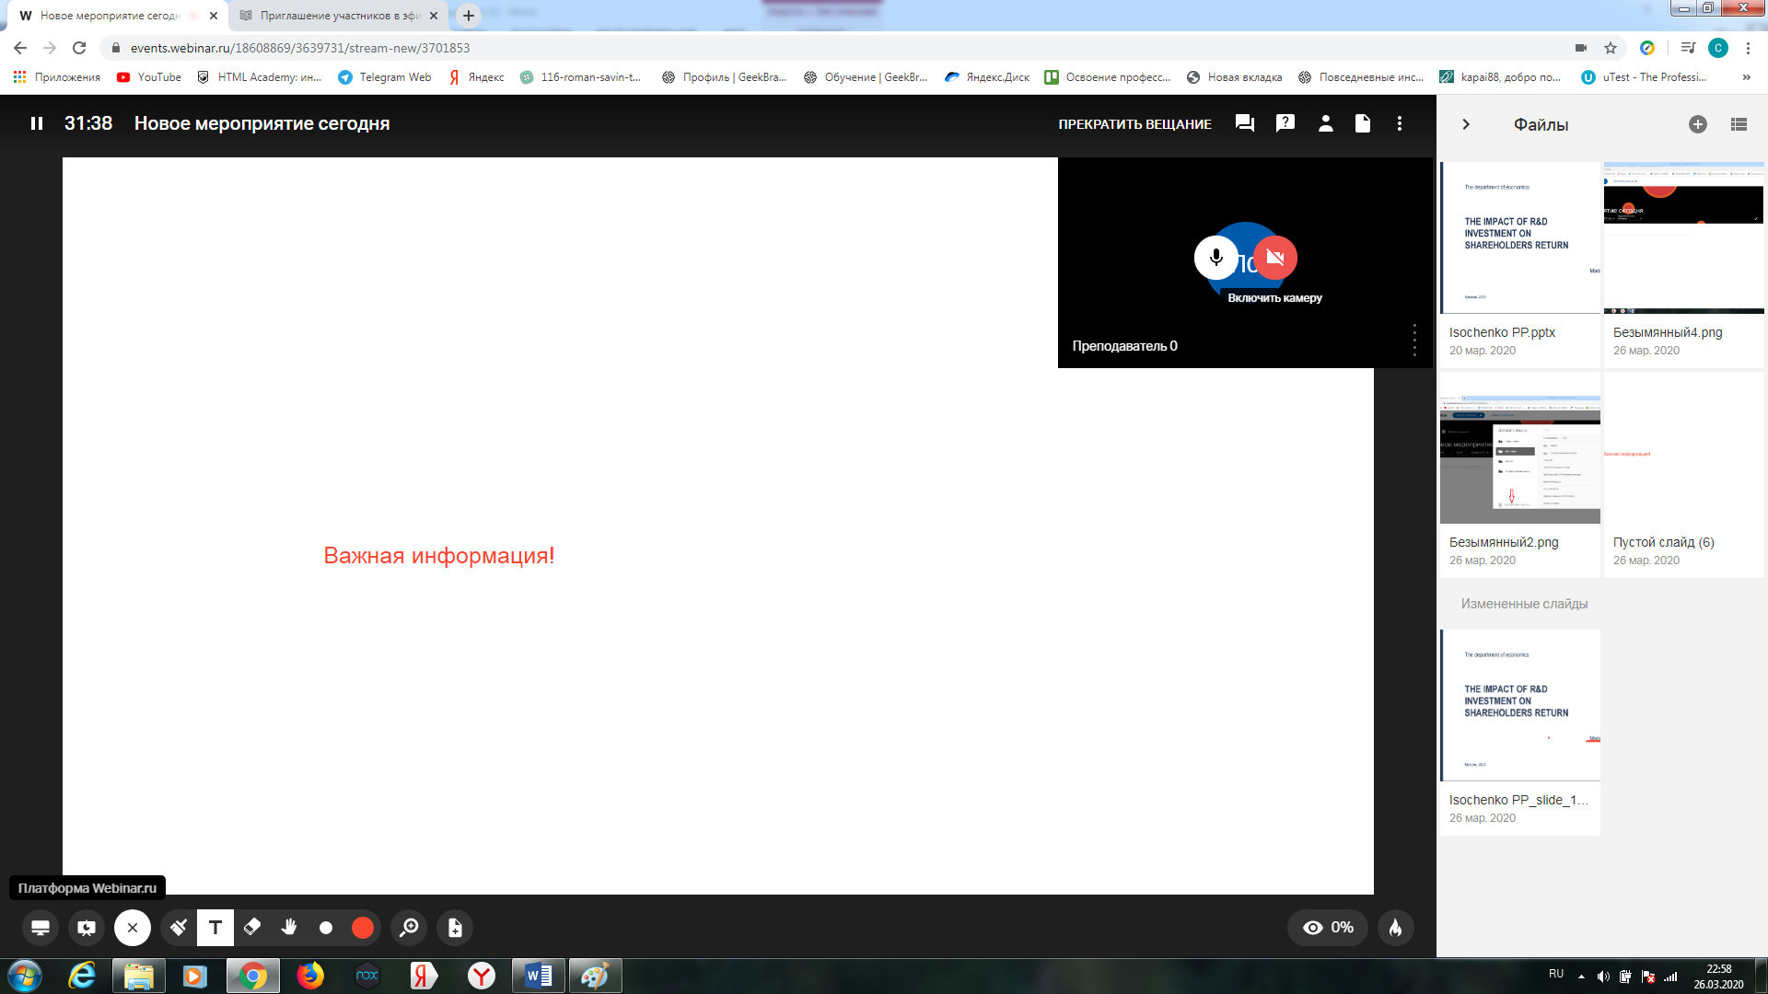
- инструмент "Ластик" позволяет удалить рисунки и текст.

Вы также можете:
- изменить размер кисти и текста с помощью инструмента "Точка";
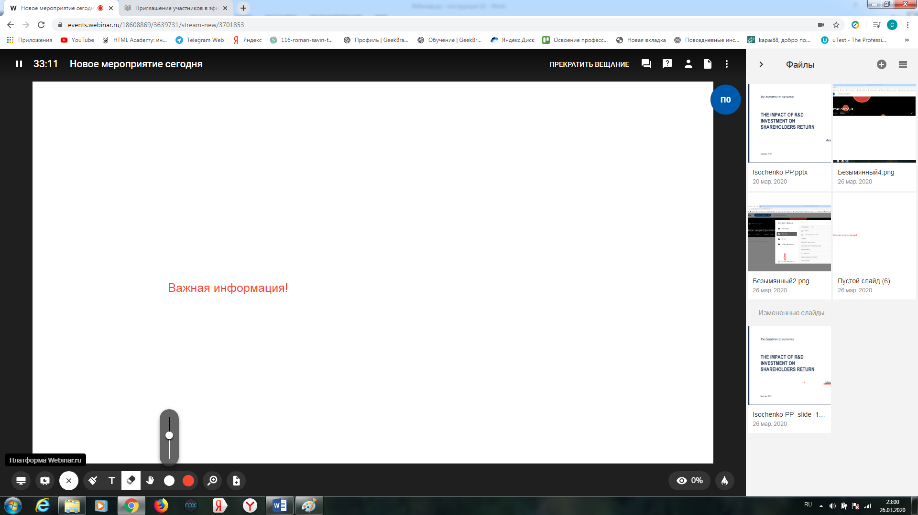
- увеличить масштаб слайда с помощью инструмента "Масштаб" и перемещаться по масштабированному слайду с помощью инструмента "Рука";
- открыть доску для рисования с помощью инструмента "Новый слайд".

Доступ к рисункам и слайдам с пометками
Рисунки с доски для рисования и слайды с пометками сохранятся в файловом хранилище в разделе "Измененные слайды".
Чтобы открыть участникам доступ к рисункам, нажмите на иконку "три точки" под рисунком и выберите опцию "Разрешить скачивание". Подробнее о скачивании файлов во время вебинара — в обучающем видео.
Кроме того, слайд с пометками будет отображаться в презентации над основным слайдом.
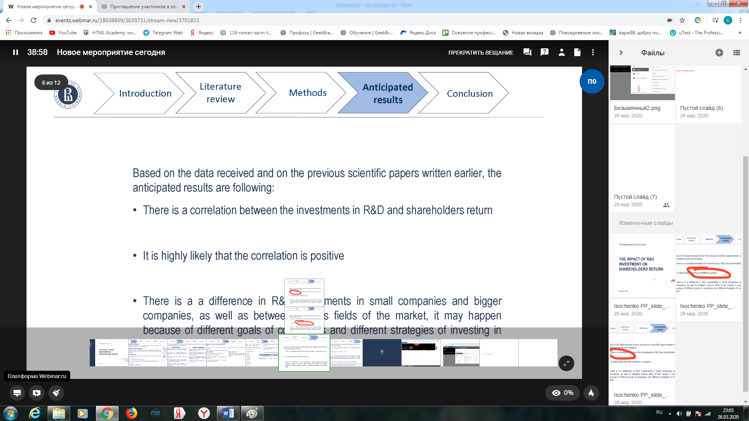

Тесты и голосования
Тесты и голосования — одна из наиболее востребованных функций платформы Webinar. Тесты и голосования позволяют повысить интерактивность и, как следствие, интересность вебинара, увеличивая вовлеченность участников в работу.
О том, зачем нужны тесты и голосования, читайте в нашей статье.

Тесты
Если ваш тариф включает дополнительные возможности, вы можете добавить к материалам вебинара тест для проверки знаний участников.
Шаг 1. Откройте менеджер файлов
Откройте запланированный вебинар, нажмите на значок "Файл" в правом меню, а затем — на кнопку "Добавить файлы".
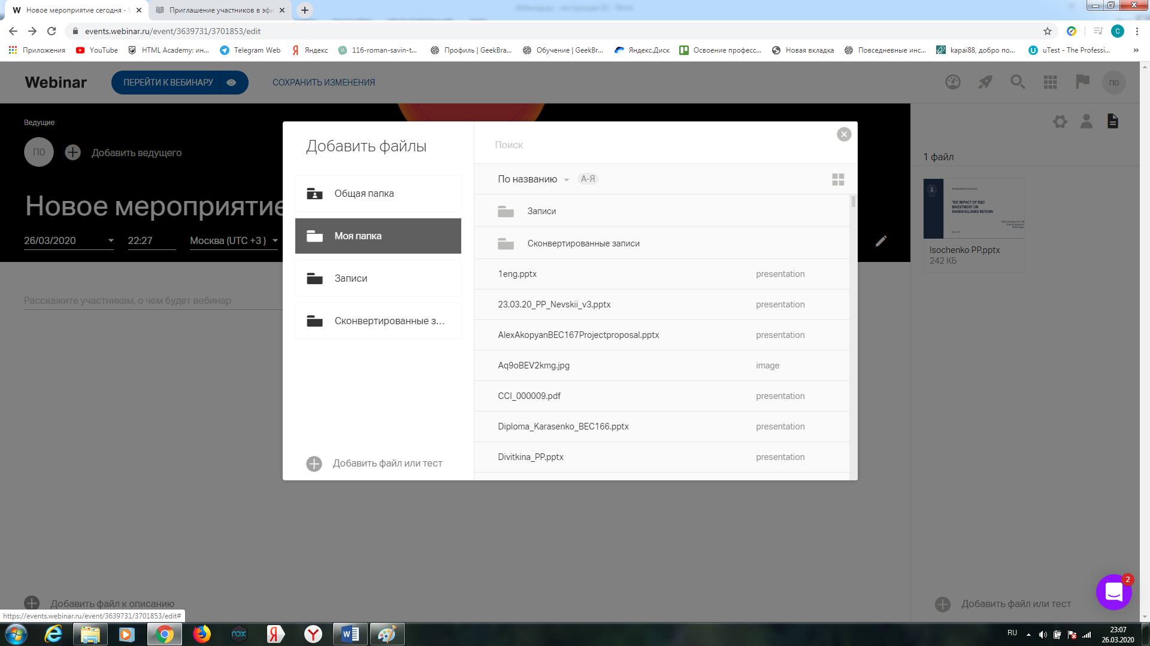
Шаг 2. Создайте новый тест
Нажмите на кнопку "Добавить файл или тест", а затем — на кнопку "Создать тест". Введите название теста.
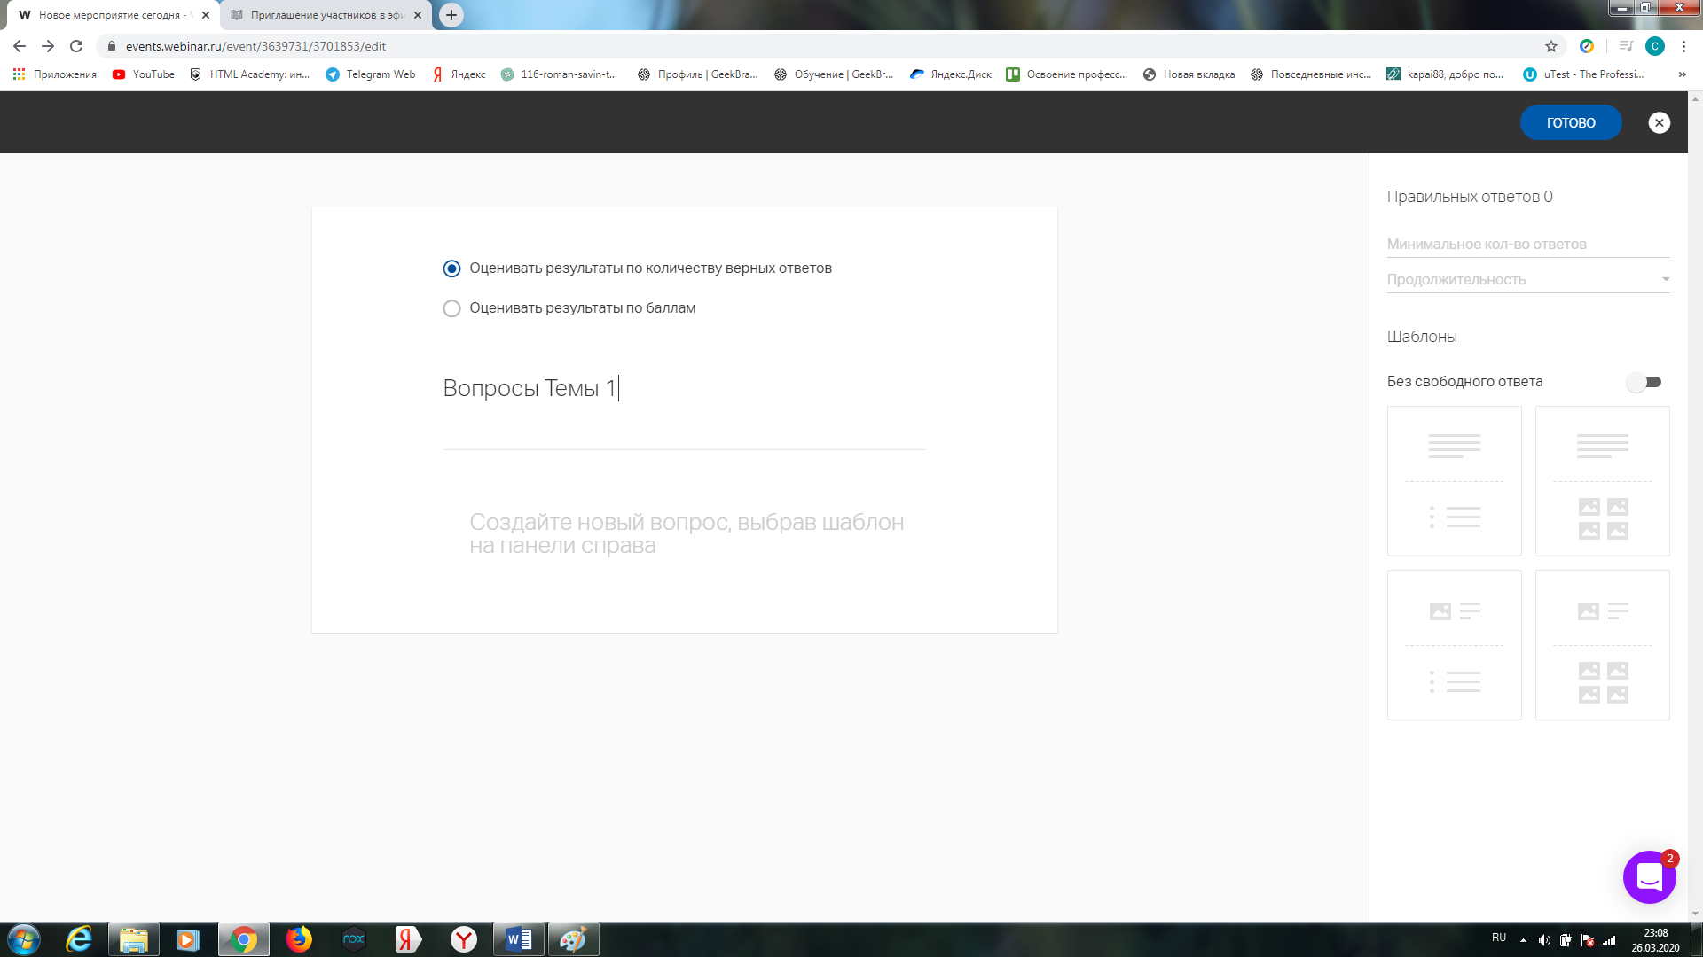
Шаг 3. Настройте тест
Выберите шаблон вопросов и ответов: текст или текст+изображение. Перетащите выбранные шаблоны в рабочее поле теста и заполните их.
Для того чтобы участник мог заполнить ответ в свободной форме, передвиньте рычажок на панели справа. Рычажок станет зеленым, а рядом появится надпись "Со свободным ответом".
Обратите внимание! Вы можете сочетать различные шаблоны вопросов и ответов в одном тесте.
Шаг 4. Настройте оценку
Установите оценку результатов теста: по количеству правильных ответов или по количеству баллов.
Для оценки по количеству правильных ответов отметьте все правильные ответы галочками. Укажите также минимальное количество правильных ответов для успешного прохождения теста.
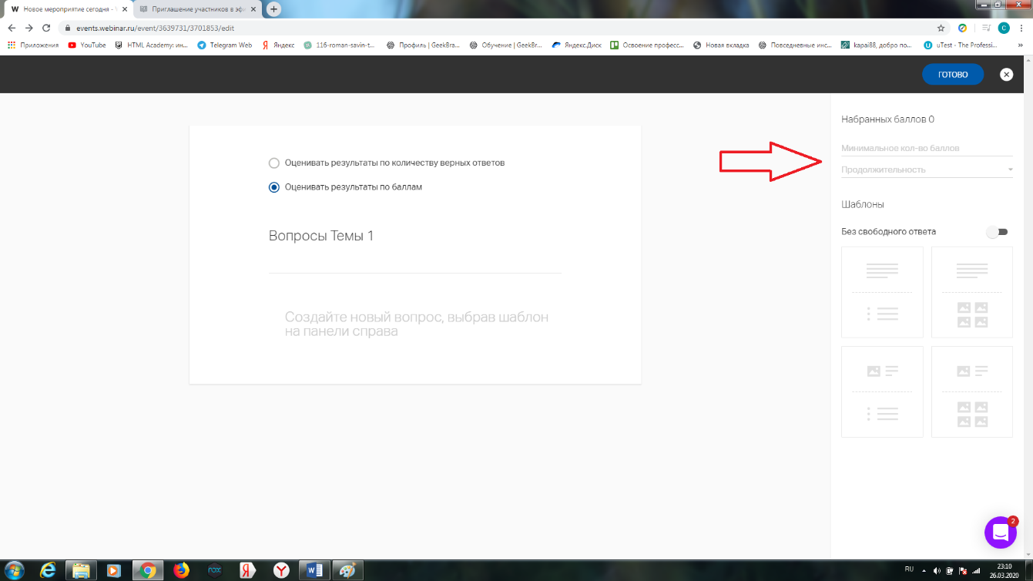
Для оценки по количеству баллов в каждом вопросе отметьте галочками все правильные ответы и для каждого ответа укажите количество баллов. Укажите также минимальное количество набранных баллов для успешного прохождения теста.
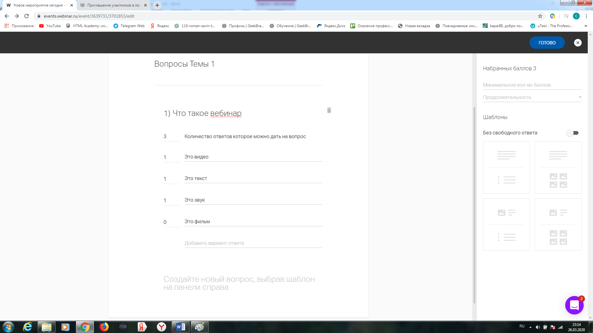
Шаг 5. Сохраните настройки
Нажмите на кнопку "Готово" в правом верхнем углу, чтобы сохранить настройки.
Шаг 6. Добавьте тест к вебинару
Добавьте тест к вебинару, нажав на кнопку "Добавить".
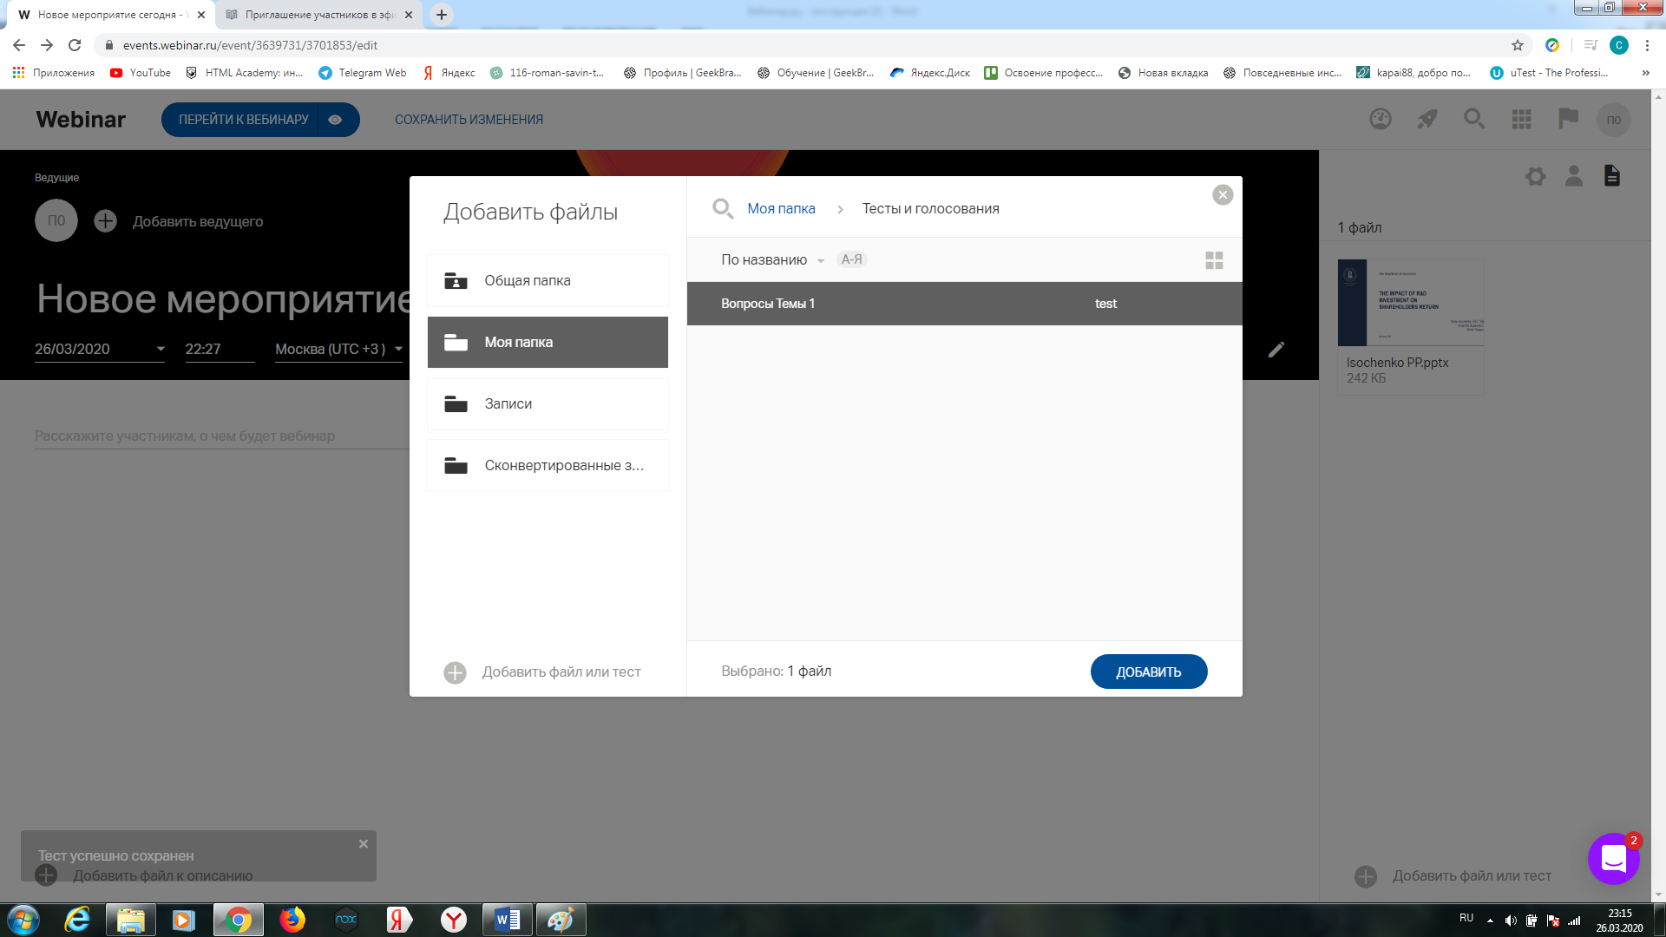
Созданный тест появится на вкладке "Файлы" на странице вебинара.
Шаг 7. Запустите тест
Чтобы запустить тест, во время вебинара откройте менеджер файлов. Откройте тест двойным кликом и нажмите на кнопку "Начать тест".
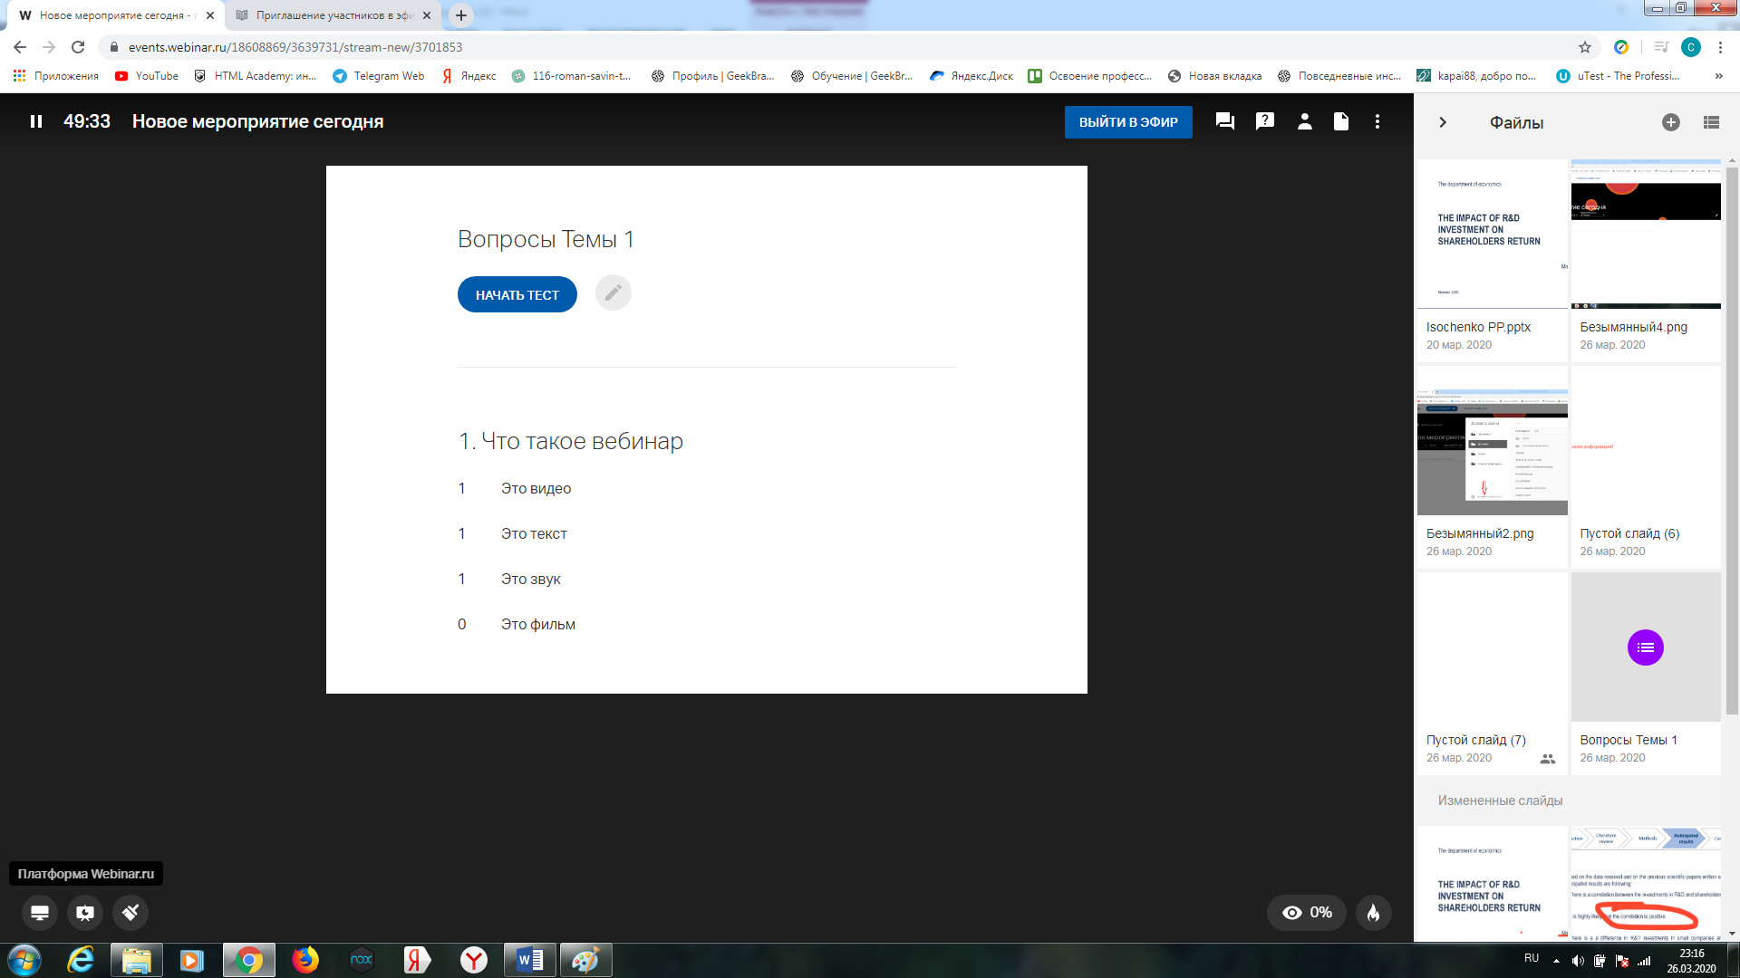
После этого участники смогут начать выполнение теста. Вам будет показано время, прошедшее с начала теста, и количество участников, выполнивших тест.
Шаг 8. Завершите тест
Вы сможете завершить тест в любой момент, нажав на кнопку "Завершить тест".
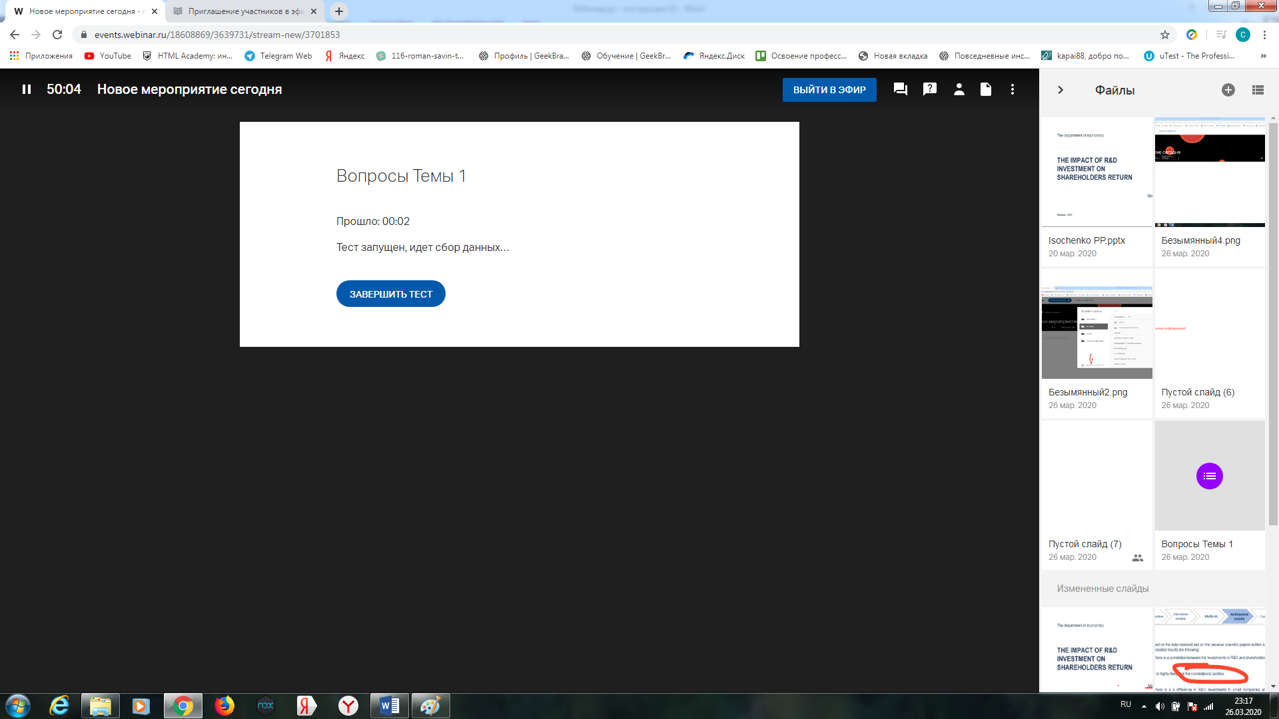
Шаг 9. Поделитесь результатами
После завершения теста вы попадете на страницу с его результатами. Здесь вы можете увидеть количество баллов, набранное каждым участником, а также поделиться результатами с участниками.
Чтобы сохранить результаты теста на свой компьютер, нажмите на кнопку "Скачать" в правом нижнем углу экрана.
Чтобы закрыть страницу результатов и вернуться в вебинарную комнату, нажмите на крестик в правом верхнем углу.

Голосования (опросы)

Принцип создания и работы с ними схож с Тестами.

Однако есть два отличия:
- в голосовании не может быть несколько вариантов ответов;
- в голосовании не предусмотрено открытие доступа к общим результатам.

Блокировка нежелательных участников
Шаг 1. Откройте список участников
Нажмите на значок "Участники" в правом верхнем углу вебинарной комнаты.
Шаг 2. Заблокируйте участника
Нажмите на иконку с тремя точками рядом с именем участника и выберите опцию “Заблокировать”.
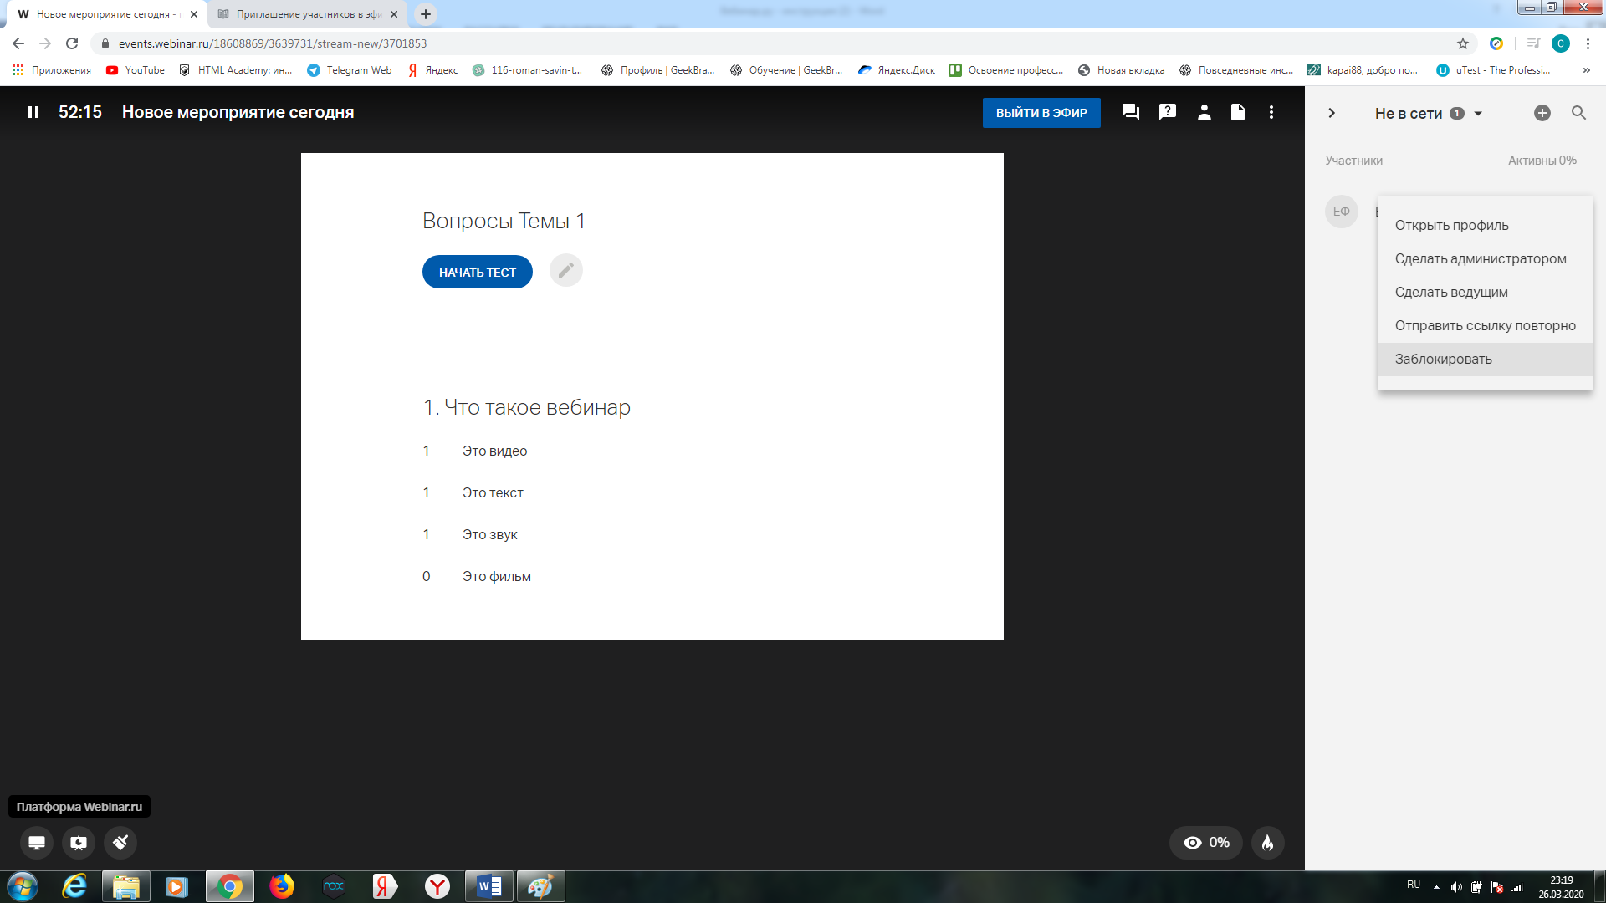

Пауза во время вебинара
Если вы проводите многочасовой вебинар, обязательно запланируйте несколько перерывов. Так вашим участникам будет легче усвоить материал.
Шаг 1. Поставьте вебинар на паузу
Нажмите на значок паузы в левом верхнем углу.
Нажмите на кнопку "Пауза", чтобы начать перерыв.
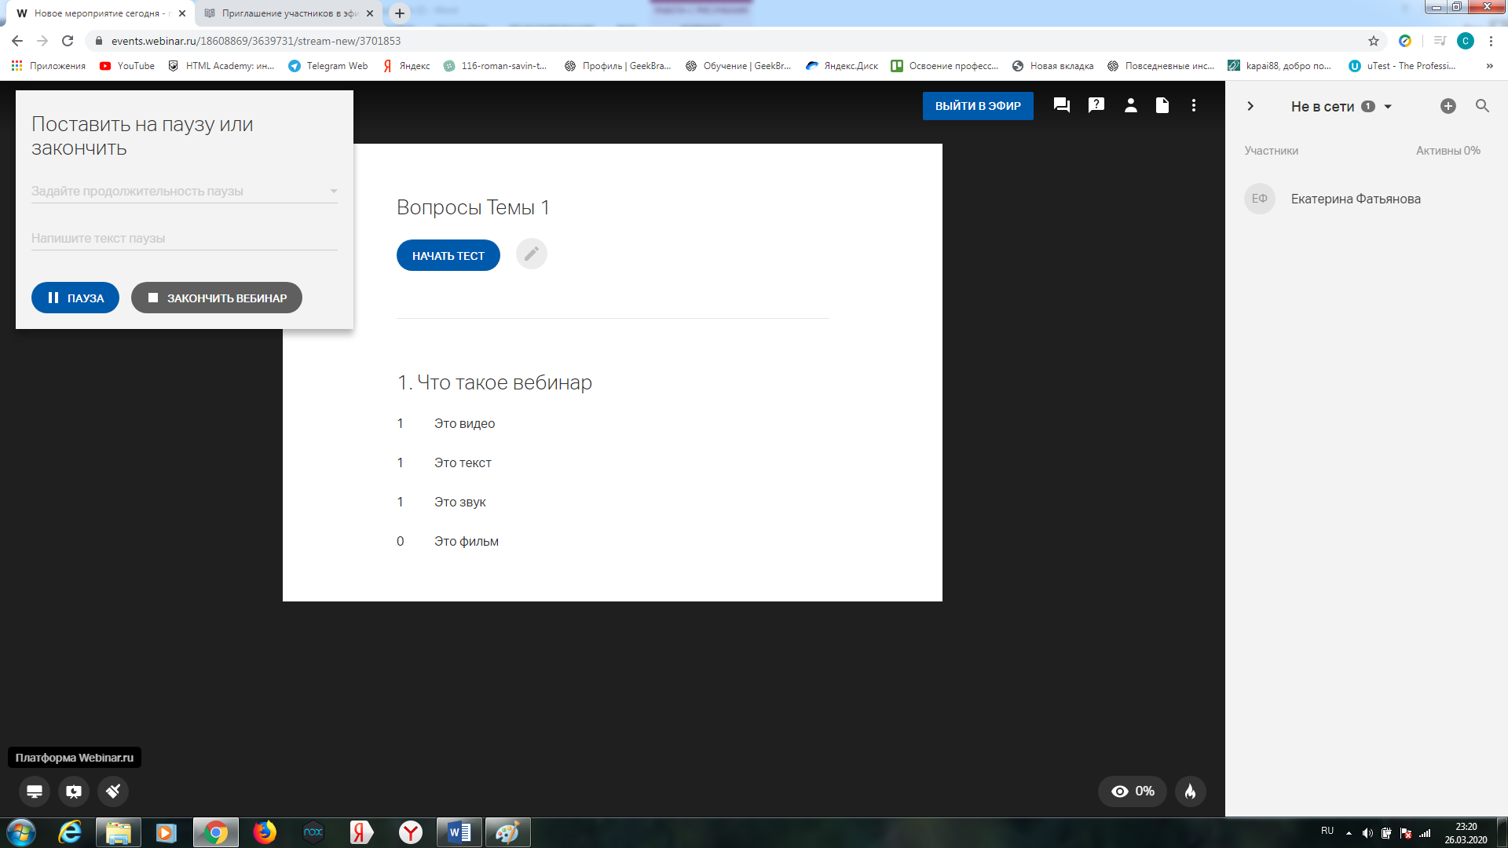
Если необходимо, укажите продолжительность паузы и введите текст, который участники увидят на экране во время паузы.
Обратите внимание! В режиме паузы:
- участники видят специальную заглушку — материалы вебинара и видео ведущего недоступны до завершения перерыва;
- ведущие могут общаться между собой — обсудить план вебинара, помочь друг другу с настройкой оборудования и т.д.;
- запись вебинара не ведется, а тарифный лимит времени — не уменьшается.

Шаг 2. Завершите перерыв
Чтобы завершить перерыв, нажмите на кнопку “Продолжить вебинар”.
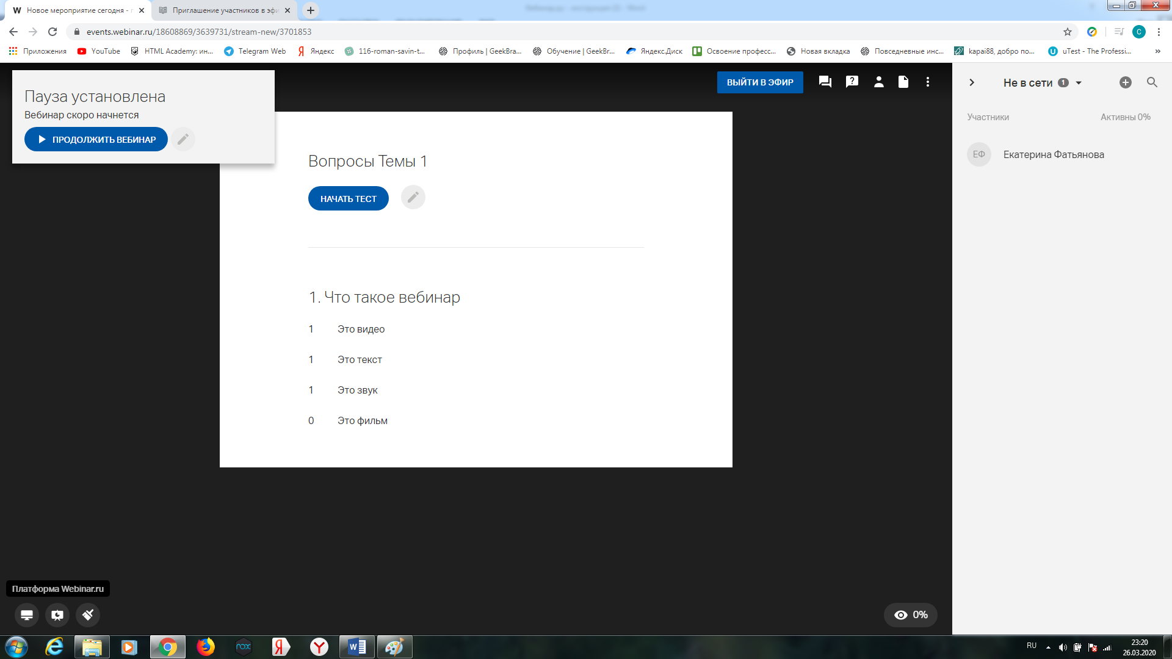

Завершение вебинара
Чтобы завершить вебинар, нажмите на значок паузы в левом верхнем углу, а затем — на кнопку "Закончить вебинар".
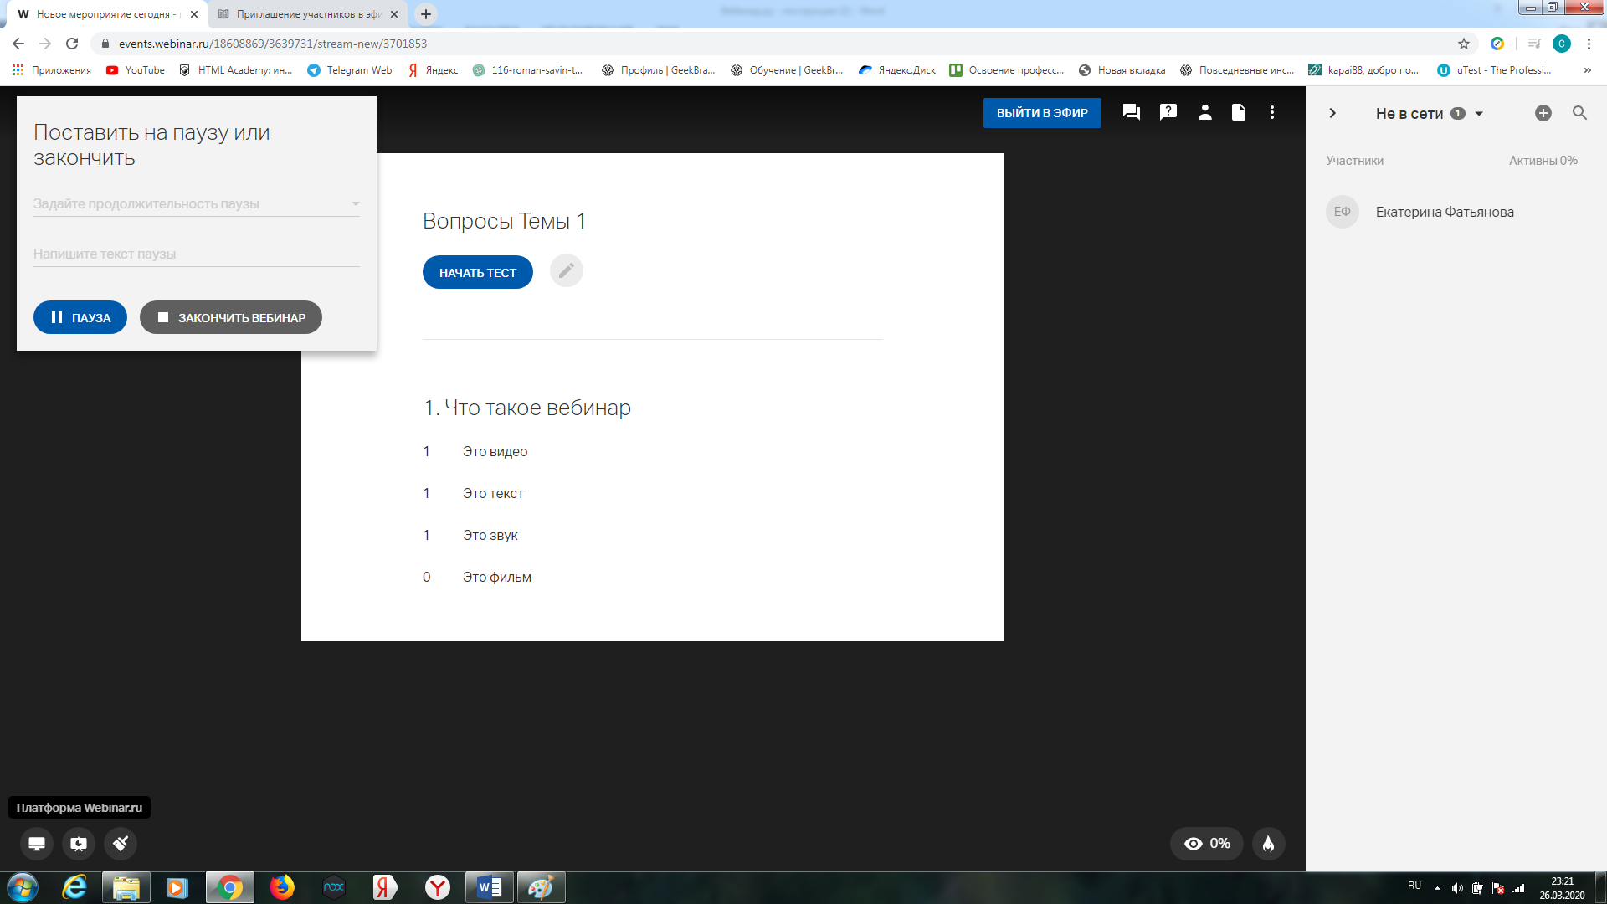
Обратите внимание! Завершение вебинара необратимо. После того, как вы завершите вебинар, все участники автоматически покинут вебинарную комнату.
При этом вебинар не завершится, если вы закроете браузер или выключите компьютер. Подробнее об автоматическом завершении вебинара читайте здесь.

Вещания через энкодер
Энкодер — это программа, которая захватывает изображение, передаваемое с камеры, преобразует его в видеопоток, а затем направляет в интерфейс вебинарной комнаты.
Какие энкодеры поддерживаются Webinar.ru
- OBS Studio
- vMix: Live Video Streaming Software
Подробнее об этом можно узнать здесь

После вебинара
После мероприятия есть возможность:
- записи вебинара
- просмотра записи на любом устройстве
- отправка записи, материалов и мотивирующего сообщения участникам после мероприятия
- добавление записи на свой сайт
- просмотра статистики
Подробные инструкции можно посмотреть здесь

Совещание
Также кроме вебинара, есть возможность организовать совещание.
В чём разница между совещанием и вебинаром?
Совещания — это небольшие мероприятия, с расширенным функционалом для участников.
Главные отличия совещания от вебинара:
- участники могут выходить в эфир без одобрения ведущего;
- участники могут самостоятельно добавлять к мероприятию файлы;
- каждый участник совещания имеет возможность управлять презентацией и демонстрировать экран рабочего стола;
Чтобы создать совещание:
Шаг 1. Нажмите на кнопку "Запланировать" в Личном кабинете.
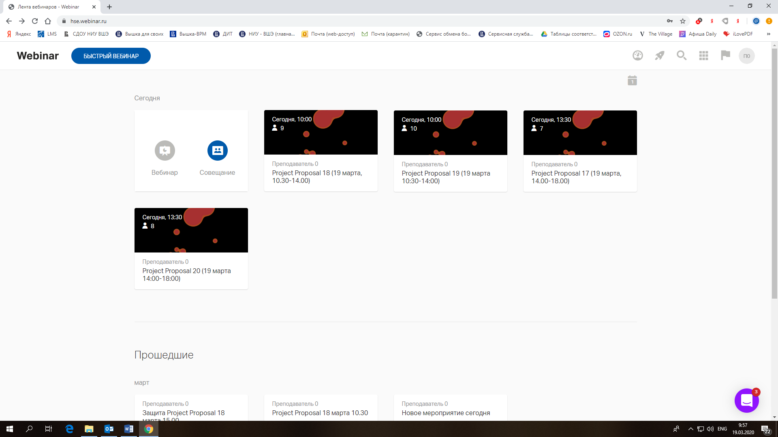
Шаг 2. Добавьте ведущего (вверху страницы), настройте дату, время, продолжительность мероприятия. Затем в правой части окна сделайте нужные настройки. Про вещание через энкодер можно почитать здесь

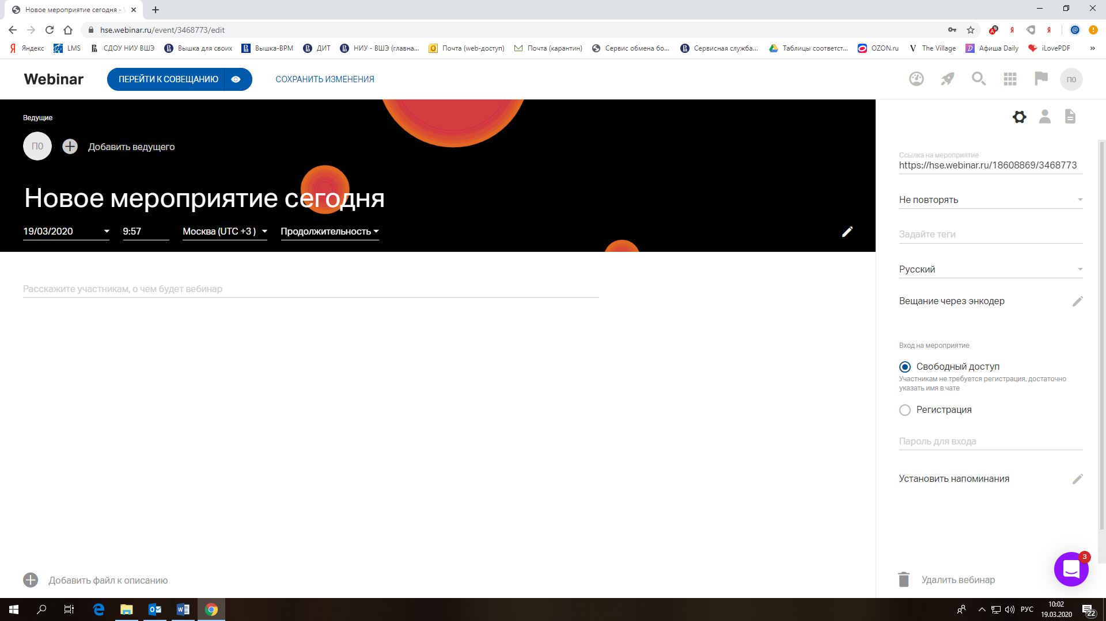

Шаг 3. Опишите тему совещания
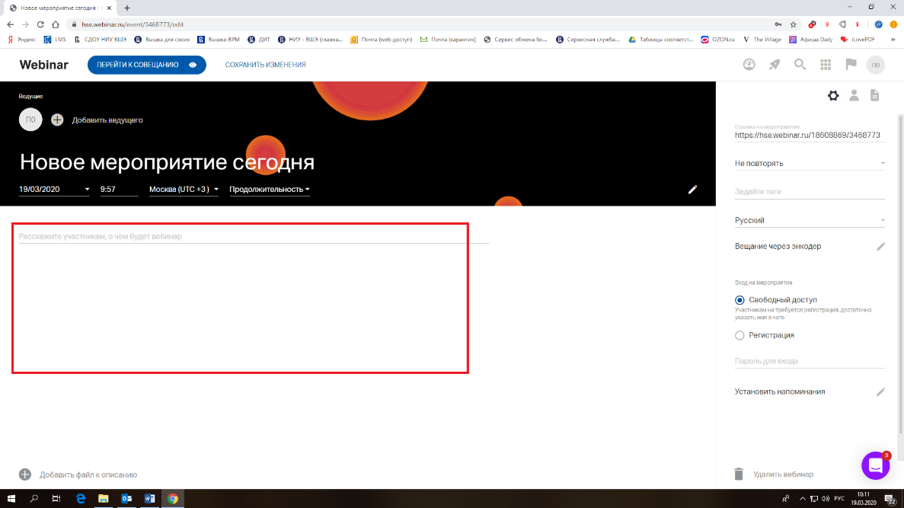

Шаг 3. Внизу страницы добавьте файлы к описанию совещания, если есть такая необходимость
Про поддерживаемые форматы файлов можно узнать в требованиях к загружаемым файлам
Шаг 4. Нажмите на кнопку «Сохранить изменения»
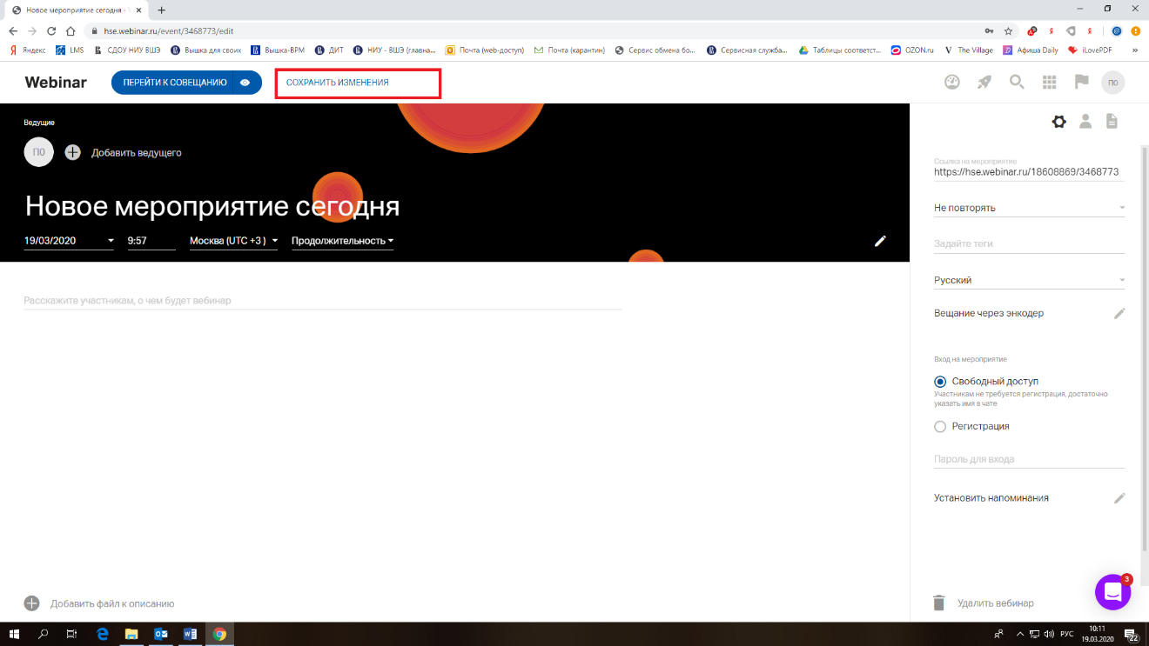

Вход на мероприятие
Обратите внимание! По умолчанию для любого совещания установлен свободный вход.
Есть возможность выбрать свободный доступ (участникам не требуется регистрация, достаточно указать имя в чате) или регистрацию (участникам требуется заполнить форму регистрации).
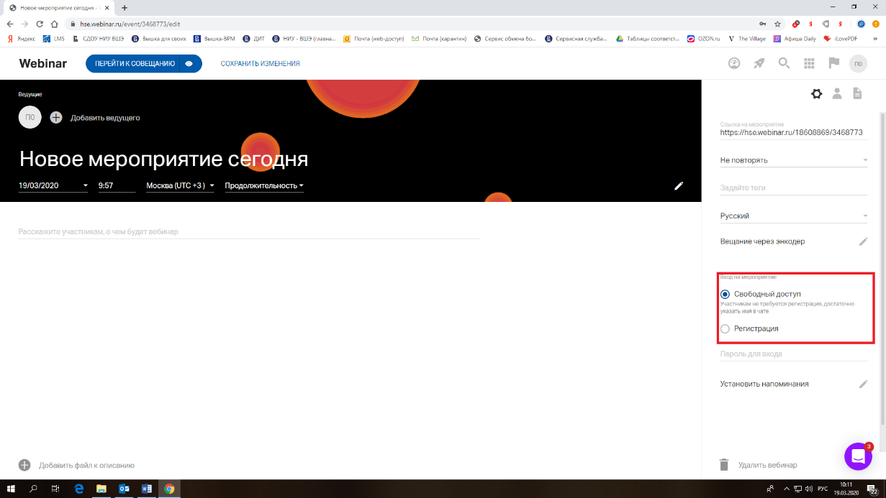
Если вы выбираете регистрацию, то необходимо заполнить форму регистрации.
Шаг 1. Измените форму регистрации
Вы можете добавить в форму регистрации дополнительные поля, а также установить модерацию для участников, зарегистрировавшихся самостоятельно.
Модерация самостоятельно зарегистрированных участников — способ ограничить доступ на совещание тем слушателям, которых вы не приглашали. Любой участник, который регистрируется не по приглашению, будет попадать на модерацию и не сможет войти на вебинар, пока его не одобрит Организатор или Ведущий.
Нажмите на значок "Изменить поля", чтобы изменить форму регистрации.
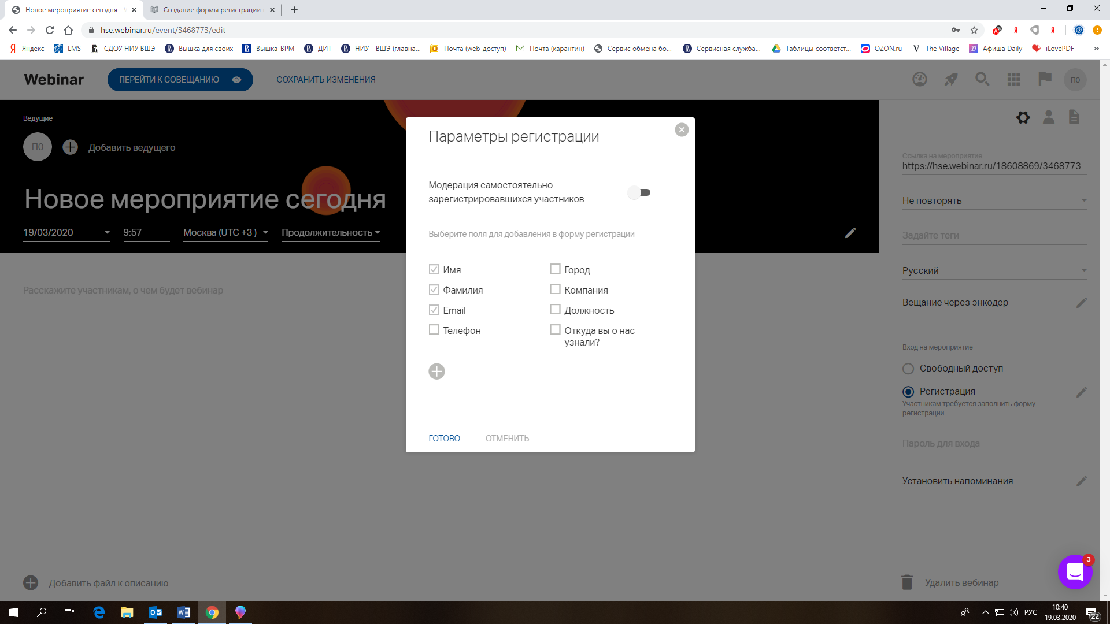

Сохраните изменения, нажав кнопку «Готово»

Также в настройках (справа) есть возможность установить напоминание о совещании
Шаг 1. Откройте настройки напоминаний
Нажмите на значок "Настроить напоминания" в боковом меню в настройках совещания.
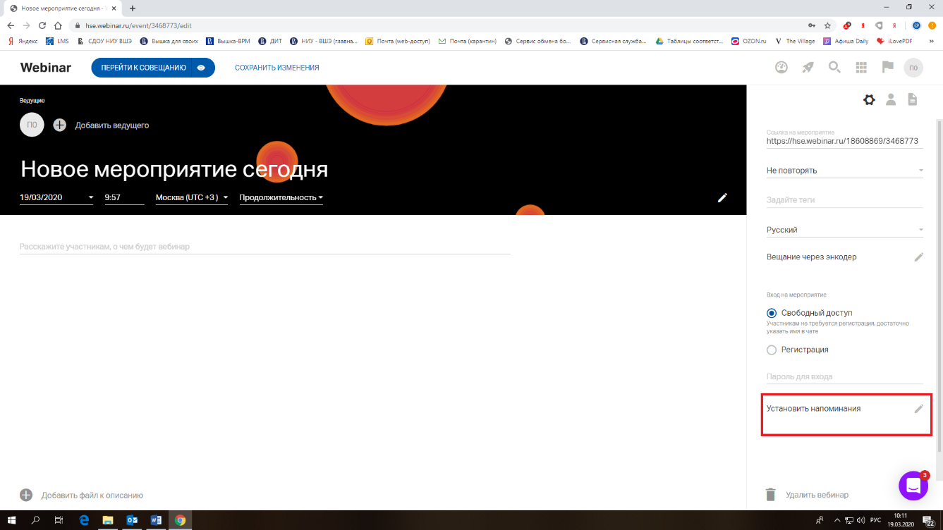

Шаг 2. Настройте напоминания
Выберите до трех напоминаний из предложенных опций, либо задайте свою дату напоминания.
Обратите внимание! По умолчанию для каждого совещания установлены напоминания за день и за 15 минут до начала. Однако вы можете отменить установленные напоминания и задать другие.
Шаг 3. Настройте текст напоминаний
Нажмите на значок "Редактировать сообщение", чтобы изменить текст напоминания.
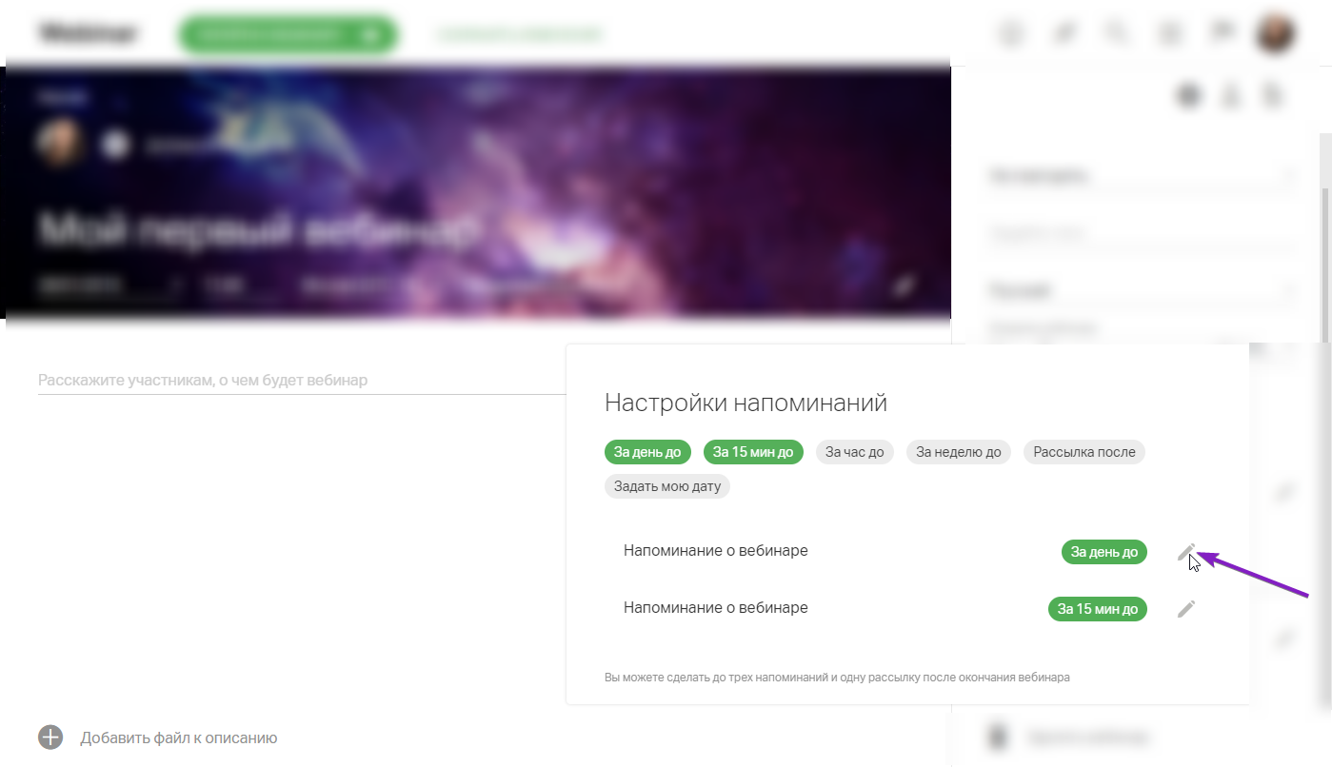
Шаг 4. Сохраните настройки
Сохраните изменения, нажав на кнопку "Готово"

Приглашение участников на совещание
Шаг 1. Перейдите на значок участники в правом верхнем углу экрана
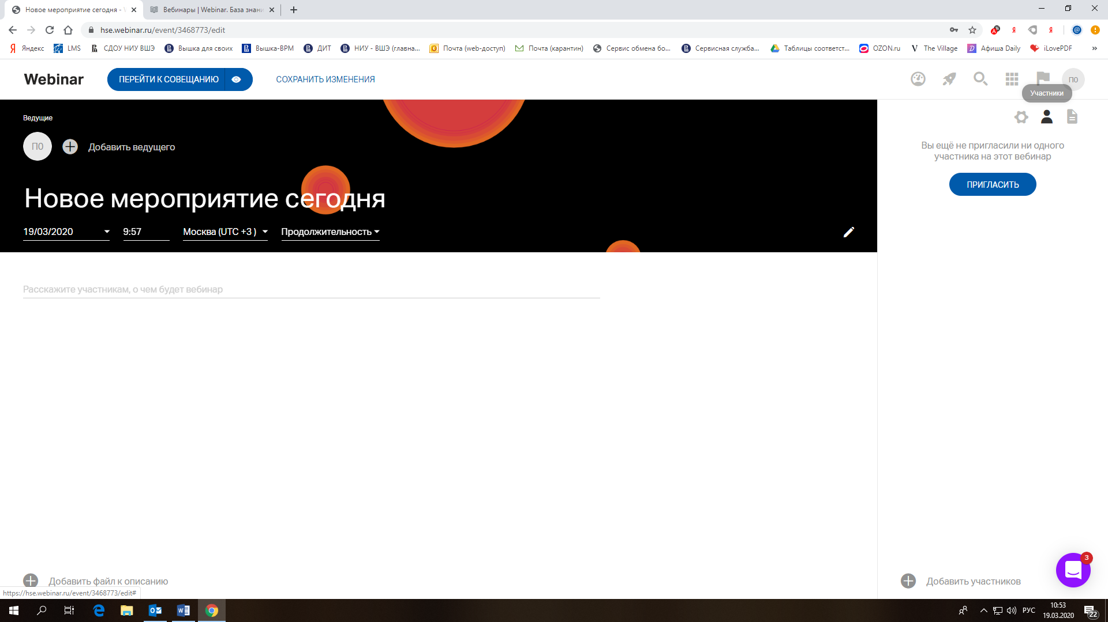

Шаг 2.Нажмите на кнопку «Пригласить»
Настройки приглашения участников на совещание аналогичны приглашению участников на вебинар.

Добавление файлов для совещания
Если Вам необходимо добавить файлы, которые Вам будут нужны во время совещания, то можно воспользоваться соответствующим функционалом, нажав на кнопку файлы в правом верхнем углу страницы
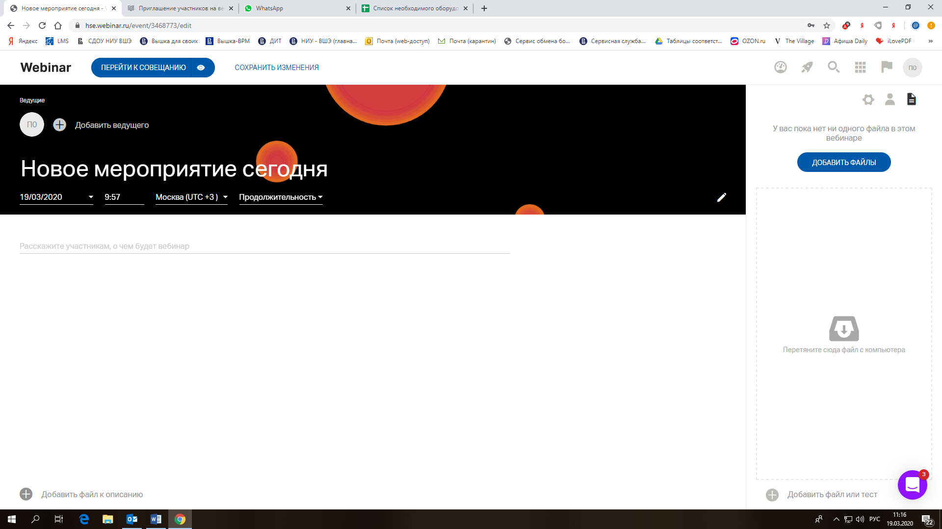
Затем надо нажать на кнопку «Добавить файлы».
Функционал аналогичен добавлению файлов для вебинара
Сохраните настройки совещания, нажав на кнопку "Сохранить изменения".
Перед началом совещания рекомендуем проверить работу камеры и микрофона
Чтобы организатору начать совещание, нажмите сверху страницы синюю кнопку «Перейти к совещанию», или Посмотрите его как участник (знак глаза).

